TRƯỜNG ĐẠI HỌC THỦY LỢI

**KHOA CÔNG NGHỆ THÔNG TIN**

**BÁO CÁO BÀI TẬP LỚN MÔN HỌC**

**PHÂN TÍCH THIẾT KẾ HỆ THỐNG THÔNG TIN**

**ĐỀ TÀI:Phân Tích Thiết Kế Hệ Thống Website Bán Sách**

**Nhóm sinh viên thực hiện: Nhóm 9**

**Thành viên nhóm:**     1. Nguyễn Hoàng Anh – 60PM1

                                     2. Đặng Phạm Mỹ Linh –  60PM2

                                     3. Phạm Ngọc Duy –  61TH

**Giảng viên hướng dẫn: ThS.Nguyễn Văn Nam**

**Mục lục**

[**Lời nói đầu 4**](https://docs.google.com/document/d/1Odw3uCnjm8hsA9Q6bi2nBY5RFM1k3xvTmjGO8_lhwNo/edit?fbclid=IwAR3NFSc9I7ZI4gCFuE3oXsvZcHAs6cLnPexOOPbmw6I60rgcuWGlRX_R4Ok#heading=h.1gdzonzv8hk)

[**CHƯƠNG 1: BÀI TOÁN ĐẶT RA VÀ YÊU CẦU CỦA HỆ THỐNG 5**](https://docs.google.com/document/d/1Odw3uCnjm8hsA9Q6bi2nBY5RFM1k3xvTmjGO8_lhwNo/edit?fbclid=IwAR3NFSc9I7ZI4gCFuE3oXsvZcHAs6cLnPexOOPbmw6I60rgcuWGlRX_R4Ok#heading=h.qj0drx133r3a)

[1.1. Giới thiệu bài toán 5](https://docs.google.com/document/d/1Odw3uCnjm8hsA9Q6bi2nBY5RFM1k3xvTmjGO8_lhwNo/edit?fbclid=IwAR3NFSc9I7ZI4gCFuE3oXsvZcHAs6cLnPexOOPbmw6I60rgcuWGlRX_R4Ok#heading=h.trlk8uxd1rld)

[1.2. Yêu cầu 5](https://docs.google.com/document/d/1Odw3uCnjm8hsA9Q6bi2nBY5RFM1k3xvTmjGO8_lhwNo/edit?fbclid=IwAR3NFSc9I7ZI4gCFuE3oXsvZcHAs6cLnPexOOPbmw6I60rgcuWGlRX_R4Ok#heading=h.8xj4nhoajdp7)

[1.3. Các nền tảng yêu cầu 5](https://docs.google.com/document/d/1Odw3uCnjm8hsA9Q6bi2nBY5RFM1k3xvTmjGO8_lhwNo/edit?fbclid=IwAR3NFSc9I7ZI4gCFuE3oXsvZcHAs6cLnPexOOPbmw6I60rgcuWGlRX_R4Ok#heading=h.poyi9ji14s4a)

[1.4. Các Actor tương tác với hệ thống 5](https://docs.google.com/document/d/1Odw3uCnjm8hsA9Q6bi2nBY5RFM1k3xvTmjGO8_lhwNo/edit?fbclid=IwAR3NFSc9I7ZI4gCFuE3oXsvZcHAs6cLnPexOOPbmw6I60rgcuWGlRX_R4Ok#heading=h.5jzdxtdh1f2r)

[1.5. Xác định các Use Case 6](https://docs.google.com/document/d/1Odw3uCnjm8hsA9Q6bi2nBY5RFM1k3xvTmjGO8_lhwNo/edit?fbclid=IwAR3NFSc9I7ZI4gCFuE3oXsvZcHAs6cLnPexOOPbmw6I60rgcuWGlRX_R4Ok#heading=h.10eux9ezkk88)

[1.6. Từ điển thuật ngữ 7](https://docs.google.com/document/d/1Odw3uCnjm8hsA9Q6bi2nBY5RFM1k3xvTmjGO8_lhwNo/edit?fbclid=IwAR3NFSc9I7ZI4gCFuE3oXsvZcHAs6cLnPexOOPbmw6I60rgcuWGlRX_R4Ok#heading=h.cvdf1gtj3utc)

[**CHƯƠNG 2: PHÂN TÍCH HỆ THỐNG 9**](https://docs.google.com/document/d/1Odw3uCnjm8hsA9Q6bi2nBY5RFM1k3xvTmjGO8_lhwNo/edit?fbclid=IwAR3NFSc9I7ZI4gCFuE3oXsvZcHAs6cLnPexOOPbmw6I60rgcuWGlRX_R4Ok#heading=h.kacdjqahep2m)

[2.1. Người sử dụng hệ thống 9](https://docs.google.com/document/d/1Odw3uCnjm8hsA9Q6bi2nBY5RFM1k3xvTmjGO8_lhwNo/edit?fbclid=IwAR3NFSc9I7ZI4gCFuE3oXsvZcHAs6cLnPexOOPbmw6I60rgcuWGlRX_R4Ok#heading=h.6qeofgr56h5r)

[2.2. Hệ thống ngoài 9](https://docs.google.com/document/d/1Odw3uCnjm8hsA9Q6bi2nBY5RFM1k3xvTmjGO8_lhwNo/edit?fbclid=IwAR3NFSc9I7ZI4gCFuE3oXsvZcHAs6cLnPexOOPbmw6I60rgcuWGlRX_R4Ok#heading=h.v3p7asdp143i)

[2.3. Biểu đồ Use case 10](https://docs.google.com/document/d/1Odw3uCnjm8hsA9Q6bi2nBY5RFM1k3xvTmjGO8_lhwNo/edit?fbclid=IwAR3NFSc9I7ZI4gCFuE3oXsvZcHAs6cLnPexOOPbmw6I60rgcuWGlRX_R4Ok#heading=h.dduc51fykf04)

[Use case tổng quát 10](https://docs.google.com/document/d/1Odw3uCnjm8hsA9Q6bi2nBY5RFM1k3xvTmjGO8_lhwNo/edit?fbclid=IwAR3NFSc9I7ZI4gCFuE3oXsvZcHAs6cLnPexOOPbmw6I60rgcuWGlRX_R4Ok#heading=h.6b12u9xjrgch)

[Use case quản lý 11](https://docs.google.com/document/d/1Odw3uCnjm8hsA9Q6bi2nBY5RFM1k3xvTmjGO8_lhwNo/edit?fbclid=IwAR3NFSc9I7ZI4gCFuE3oXsvZcHAs6cLnPexOOPbmw6I60rgcuWGlRX_R4Ok#heading=h.arj7qp070ow)

[Use case khách hàng: 12](https://docs.google.com/document/d/1Odw3uCnjm8hsA9Q6bi2nBY5RFM1k3xvTmjGO8_lhwNo/edit?fbclid=IwAR3NFSc9I7ZI4gCFuE3oXsvZcHAs6cLnPexOOPbmw6I60rgcuWGlRX_R4Ok#heading=h.imt8vbr5w0vv)

[Use case nhân viên 13](https://docs.google.com/document/d/1Odw3uCnjm8hsA9Q6bi2nBY5RFM1k3xvTmjGO8_lhwNo/edit?fbclid=IwAR3NFSc9I7ZI4gCFuE3oXsvZcHAs6cLnPexOOPbmw6I60rgcuWGlRX_R4Ok#heading=h.i28xjkp7sjnd)

[**\* Bảng tổng hợp các kịch bản use case trong hệ thống: 13**](https://docs.google.com/document/d/1Odw3uCnjm8hsA9Q6bi2nBY5RFM1k3xvTmjGO8_lhwNo/edit?fbclid=IwAR3NFSc9I7ZI4gCFuE3oXsvZcHAs6cLnPexOOPbmw6I60rgcuWGlRX_R4Ok#heading=h.hgqbon9ejmor)

[**1. Use case đăng ký: 15**](https://docs.google.com/document/d/1Odw3uCnjm8hsA9Q6bi2nBY5RFM1k3xvTmjGO8_lhwNo/edit?fbclid=IwAR3NFSc9I7ZI4gCFuE3oXsvZcHAs6cLnPexOOPbmw6I60rgcuWGlRX_R4Ok#heading=h.84egoko22rpq)

[Activity diagram đăng ký: 17](https://docs.google.com/document/d/1Odw3uCnjm8hsA9Q6bi2nBY5RFM1k3xvTmjGO8_lhwNo/edit?fbclid=IwAR3NFSc9I7ZI4gCFuE3oXsvZcHAs6cLnPexOOPbmw6I60rgcuWGlRX_R4Ok#heading=h.m0zi8u5qpccu)

[Lớp phân tích của Use case đăng ký: 17](https://docs.google.com/document/d/1Odw3uCnjm8hsA9Q6bi2nBY5RFM1k3xvTmjGO8_lhwNo/edit?fbclid=IwAR3NFSc9I7ZI4gCFuE3oXsvZcHAs6cLnPexOOPbmw6I60rgcuWGlRX_R4Ok#heading=h.sxzzw0qtj6xs)

[Biểu đồ tuần tự của Use case đăng ký: 18](https://docs.google.com/document/d/1Odw3uCnjm8hsA9Q6bi2nBY5RFM1k3xvTmjGO8_lhwNo/edit?fbclid=IwAR3NFSc9I7ZI4gCFuE3oXsvZcHAs6cLnPexOOPbmw6I60rgcuWGlRX_R4Ok#heading=h.ul8gksgjhk69)

[**2. Use case đăng nhập 18**](https://docs.google.com/document/d/1Odw3uCnjm8hsA9Q6bi2nBY5RFM1k3xvTmjGO8_lhwNo/edit?fbclid=IwAR3NFSc9I7ZI4gCFuE3oXsvZcHAs6cLnPexOOPbmw6I60rgcuWGlRX_R4Ok#heading=h.ey64evjnpdmw)

[Activity diagram đăng nhập: 20](https://docs.google.com/document/d/1Odw3uCnjm8hsA9Q6bi2nBY5RFM1k3xvTmjGO8_lhwNo/edit?fbclid=IwAR3NFSc9I7ZI4gCFuE3oXsvZcHAs6cLnPexOOPbmw6I60rgcuWGlRX_R4Ok#heading=h.jiyxdpi3crxi)

[Lớp phân tích của Use case đăng nhập: 21](https://docs.google.com/document/d/1Odw3uCnjm8hsA9Q6bi2nBY5RFM1k3xvTmjGO8_lhwNo/edit?fbclid=IwAR3NFSc9I7ZI4gCFuE3oXsvZcHAs6cLnPexOOPbmw6I60rgcuWGlRX_R4Ok#heading=h.ye1rziv3sj8z)

[Biểu đồ tuần tự của Use case đăng nhập: 22](https://docs.google.com/document/d/1Odw3uCnjm8hsA9Q6bi2nBY5RFM1k3xvTmjGO8_lhwNo/edit?fbclid=IwAR3NFSc9I7ZI4gCFuE3oXsvZcHAs6cLnPexOOPbmw6I60rgcuWGlRX_R4Ok#heading=h.mu763oiprq5g)

[**3. Use case mua hàng 22**](https://docs.google.com/document/d/1Odw3uCnjm8hsA9Q6bi2nBY5RFM1k3xvTmjGO8_lhwNo/edit?fbclid=IwAR3NFSc9I7ZI4gCFuE3oXsvZcHAs6cLnPexOOPbmw6I60rgcuWGlRX_R4Ok#heading=h.grfarx9iyjq5)

[Activity diagram mua hàng: 23](https://docs.google.com/document/d/1Odw3uCnjm8hsA9Q6bi2nBY5RFM1k3xvTmjGO8_lhwNo/edit?fbclid=IwAR3NFSc9I7ZI4gCFuE3oXsvZcHAs6cLnPexOOPbmw6I60rgcuWGlRX_R4Ok#heading=h.8dd7vbfvgnaw)

[Lớp phân tích của Use case mua hàng: 24](https://docs.google.com/document/d/1Odw3uCnjm8hsA9Q6bi2nBY5RFM1k3xvTmjGO8_lhwNo/edit?fbclid=IwAR3NFSc9I7ZI4gCFuE3oXsvZcHAs6cLnPexOOPbmw6I60rgcuWGlRX_R4Ok#heading=h.mrkanwlobikz)

[Biểu đồ tuần tự của Use case mua hàng: 25](https://docs.google.com/document/d/1Odw3uCnjm8hsA9Q6bi2nBY5RFM1k3xvTmjGO8_lhwNo/edit?fbclid=IwAR3NFSc9I7ZI4gCFuE3oXsvZcHAs6cLnPexOOPbmw6I60rgcuWGlRX_R4Ok#heading=h.7qibyw3bkrim)

[**4. Use case thanh toán 26**](https://docs.google.com/document/d/1Odw3uCnjm8hsA9Q6bi2nBY5RFM1k3xvTmjGO8_lhwNo/edit?fbclid=IwAR3NFSc9I7ZI4gCFuE3oXsvZcHAs6cLnPexOOPbmw6I60rgcuWGlRX_R4Ok#heading=h.6if1g9ab89s0)

[Activity  diagram thanh toán: 27](https://docs.google.com/document/d/1Odw3uCnjm8hsA9Q6bi2nBY5RFM1k3xvTmjGO8_lhwNo/edit?fbclid=IwAR3NFSc9I7ZI4gCFuE3oXsvZcHAs6cLnPexOOPbmw6I60rgcuWGlRX_R4Ok#heading=h.t6uqapt1znp3)

[Lớp phân tích của Use case thanh toán: 29](https://docs.google.com/document/d/1Odw3uCnjm8hsA9Q6bi2nBY5RFM1k3xvTmjGO8_lhwNo/edit?fbclid=IwAR3NFSc9I7ZI4gCFuE3oXsvZcHAs6cLnPexOOPbmw6I60rgcuWGlRX_R4Ok#heading=h.gjnwqvo73472)

[Biểu đồ tuần tự của Use case thanh toán: 29](https://docs.google.com/document/d/1Odw3uCnjm8hsA9Q6bi2nBY5RFM1k3xvTmjGO8_lhwNo/edit?fbclid=IwAR3NFSc9I7ZI4gCFuE3oXsvZcHAs6cLnPexOOPbmw6I60rgcuWGlRX_R4Ok#heading=h.98etxjg8sl5k)

[**5. Use case xem thông tin sản phẩm 30**](https://docs.google.com/document/d/1Odw3uCnjm8hsA9Q6bi2nBY5RFM1k3xvTmjGO8_lhwNo/edit?fbclid=IwAR3NFSc9I7ZI4gCFuE3oXsvZcHAs6cLnPexOOPbmw6I60rgcuWGlRX_R4Ok#heading=h.rf1sdctv9s81)

[Activity diagram xem thông tin sản phẩm: 31](https://docs.google.com/document/d/1Odw3uCnjm8hsA9Q6bi2nBY5RFM1k3xvTmjGO8_lhwNo/edit?fbclid=IwAR3NFSc9I7ZI4gCFuE3oXsvZcHAs6cLnPexOOPbmw6I60rgcuWGlRX_R4Ok#heading=h.fukl0rwsoyc5)

[Lớp phân tích của Use case xem thông tin sản phẩm: 31](https://docs.google.com/document/d/1Odw3uCnjm8hsA9Q6bi2nBY5RFM1k3xvTmjGO8_lhwNo/edit?fbclid=IwAR3NFSc9I7ZI4gCFuE3oXsvZcHAs6cLnPexOOPbmw6I60rgcuWGlRX_R4Ok#heading=h.3adf32xz277o)

[Biểu đồ tuần tự của Use case xem thông tin sản phẩm: 32](https://docs.google.com/document/d/1Odw3uCnjm8hsA9Q6bi2nBY5RFM1k3xvTmjGO8_lhwNo/edit?fbclid=IwAR3NFSc9I7ZI4gCFuE3oXsvZcHAs6cLnPexOOPbmw6I60rgcuWGlRX_R4Ok#heading=h.97tinq2jd57z)

[**6. Use case quản lý giỏ hàng 33**](https://docs.google.com/document/d/1Odw3uCnjm8hsA9Q6bi2nBY5RFM1k3xvTmjGO8_lhwNo/edit?fbclid=IwAR3NFSc9I7ZI4gCFuE3oXsvZcHAs6cLnPexOOPbmw6I60rgcuWGlRX_R4Ok#heading=h.izvv51m7n4qi)

[Activity  diagram quản lý giỏ hàng: 35](https://docs.google.com/document/d/1Odw3uCnjm8hsA9Q6bi2nBY5RFM1k3xvTmjGO8_lhwNo/edit?fbclid=IwAR3NFSc9I7ZI4gCFuE3oXsvZcHAs6cLnPexOOPbmw6I60rgcuWGlRX_R4Ok#heading=h.1uugqatl95cx)

[Lớp phân tích của Use quản lý giỏ hàng: 36](https://docs.google.com/document/d/1Odw3uCnjm8hsA9Q6bi2nBY5RFM1k3xvTmjGO8_lhwNo/edit?fbclid=IwAR3NFSc9I7ZI4gCFuE3oXsvZcHAs6cLnPexOOPbmw6I60rgcuWGlRX_R4Ok#heading=h.tvl7h41f3z0y)

[Biểu đồ tuần tự của Use case quản lý giỏ hàng: 36](https://docs.google.com/document/d/1Odw3uCnjm8hsA9Q6bi2nBY5RFM1k3xvTmjGO8_lhwNo/edit?fbclid=IwAR3NFSc9I7ZI4gCFuE3oXsvZcHAs6cLnPexOOPbmw6I60rgcuWGlRX_R4Ok#heading=h.r1f0g8c0ilc4)

[+ Thêm sản phẩm vào giỏ hàng: 36](https://docs.google.com/document/d/1Odw3uCnjm8hsA9Q6bi2nBY5RFM1k3xvTmjGO8_lhwNo/edit?fbclid=IwAR3NFSc9I7ZI4gCFuE3oXsvZcHAs6cLnPexOOPbmw6I60rgcuWGlRX_R4Ok#heading=h.mgnb4yyz39jl)

[+ Xóa sản phẩm khỏi giỏ hàng: 37](https://docs.google.com/document/d/1Odw3uCnjm8hsA9Q6bi2nBY5RFM1k3xvTmjGO8_lhwNo/edit?fbclid=IwAR3NFSc9I7ZI4gCFuE3oXsvZcHAs6cLnPexOOPbmw6I60rgcuWGlRX_R4Ok#heading=h.kp9cdb40583)

[**7. Use case xem thông tin tài khoản 37**](https://docs.google.com/document/d/1Odw3uCnjm8hsA9Q6bi2nBY5RFM1k3xvTmjGO8_lhwNo/edit?fbclid=IwAR3NFSc9I7ZI4gCFuE3oXsvZcHAs6cLnPexOOPbmw6I60rgcuWGlRX_R4Ok#heading=h.10xe9x2c1ouj)

[Activity  diagram xem thông tin tài khoản: 38](https://docs.google.com/document/d/1Odw3uCnjm8hsA9Q6bi2nBY5RFM1k3xvTmjGO8_lhwNo/edit?fbclid=IwAR3NFSc9I7ZI4gCFuE3oXsvZcHAs6cLnPexOOPbmw6I60rgcuWGlRX_R4Ok#heading=h.wijwin2mimaa)

[Lớp phân tích của Use case xem thông tin tài khoản: 39](https://docs.google.com/document/d/1Odw3uCnjm8hsA9Q6bi2nBY5RFM1k3xvTmjGO8_lhwNo/edit?fbclid=IwAR3NFSc9I7ZI4gCFuE3oXsvZcHAs6cLnPexOOPbmw6I60rgcuWGlRX_R4Ok#heading=h.8coo9fmzwpm0)

[Biểu đồ tuần tự của Use case xem thông tin tài khoản: 39](https://docs.google.com/document/d/1Odw3uCnjm8hsA9Q6bi2nBY5RFM1k3xvTmjGO8_lhwNo/edit?fbclid=IwAR3NFSc9I7ZI4gCFuE3oXsvZcHAs6cLnPexOOPbmw6I60rgcuWGlRX_R4Ok#heading=h.ayn45d7c7xml)

[**8. Use case sửa thông tin tài khoản 40**](https://docs.google.com/document/d/1Odw3uCnjm8hsA9Q6bi2nBY5RFM1k3xvTmjGO8_lhwNo/edit?fbclid=IwAR3NFSc9I7ZI4gCFuE3oXsvZcHAs6cLnPexOOPbmw6I60rgcuWGlRX_R4Ok#heading=h.ms4te091m2gl)

[Activity diagram sửa thông tin tài khoản: 41](https://docs.google.com/document/d/1Odw3uCnjm8hsA9Q6bi2nBY5RFM1k3xvTmjGO8_lhwNo/edit?fbclid=IwAR3NFSc9I7ZI4gCFuE3oXsvZcHAs6cLnPexOOPbmw6I60rgcuWGlRX_R4Ok#heading=h.49ugh8613yor)

[Lớp phân tích của Use case sửa thông tin tài khoản : 41](https://docs.google.com/document/d/1Odw3uCnjm8hsA9Q6bi2nBY5RFM1k3xvTmjGO8_lhwNo/edit?fbclid=IwAR3NFSc9I7ZI4gCFuE3oXsvZcHAs6cLnPexOOPbmw6I60rgcuWGlRX_R4Ok#heading=h.kejsb6tvh56g)

[Biểu đồ tuần tự của Use case sửa thông tin tài khoản: 42](https://docs.google.com/document/d/1Odw3uCnjm8hsA9Q6bi2nBY5RFM1k3xvTmjGO8_lhwNo/edit?fbclid=IwAR3NFSc9I7ZI4gCFuE3oXsvZcHAs6cLnPexOOPbmw6I60rgcuWGlRX_R4Ok#heading=h.11fk31be268b)

[**9. Use case quản lý đơn hàng 43**](https://docs.google.com/document/d/1Odw3uCnjm8hsA9Q6bi2nBY5RFM1k3xvTmjGO8_lhwNo/edit?fbclid=IwAR3NFSc9I7ZI4gCFuE3oXsvZcHAs6cLnPexOOPbmw6I60rgcuWGlRX_R4Ok#heading=h.ynvmpdnyoeiw)

[Activity diagram đơn hàng: 44](https://docs.google.com/document/d/1Odw3uCnjm8hsA9Q6bi2nBY5RFM1k3xvTmjGO8_lhwNo/edit?fbclid=IwAR3NFSc9I7ZI4gCFuE3oXsvZcHAs6cLnPexOOPbmw6I60rgcuWGlRX_R4Ok#heading=h.qnnhd2qtf12q)

[Lớp phân tích của Use case quản lý đơn hàng 44](https://docs.google.com/document/d/1Odw3uCnjm8hsA9Q6bi2nBY5RFM1k3xvTmjGO8_lhwNo/edit?fbclid=IwAR3NFSc9I7ZI4gCFuE3oXsvZcHAs6cLnPexOOPbmw6I60rgcuWGlRX_R4Ok#heading=h.nx3ozjj74kin)

[Biểu đồ tuần tự của Use case quản lý đơn hàng 45](https://docs.google.com/document/d/1Odw3uCnjm8hsA9Q6bi2nBY5RFM1k3xvTmjGO8_lhwNo/edit?fbclid=IwAR3NFSc9I7ZI4gCFuE3oXsvZcHAs6cLnPexOOPbmw6I60rgcuWGlRX_R4Ok#heading=h.kn88f9q2284c)

[**10. Use case tìm kiếm sách 45**](https://docs.google.com/document/d/1Odw3uCnjm8hsA9Q6bi2nBY5RFM1k3xvTmjGO8_lhwNo/edit?fbclid=IwAR3NFSc9I7ZI4gCFuE3oXsvZcHAs6cLnPexOOPbmw6I60rgcuWGlRX_R4Ok#heading=h.j99vjlo03eb8)

[Activity diagram tìm kiếm sách: 47](https://docs.google.com/document/d/1Odw3uCnjm8hsA9Q6bi2nBY5RFM1k3xvTmjGO8_lhwNo/edit?fbclid=IwAR3NFSc9I7ZI4gCFuE3oXsvZcHAs6cLnPexOOPbmw6I60rgcuWGlRX_R4Ok#heading=h.9kwg272t6jer)

[Lớp phân tích của Use case tìm kiếm sách (Tổng quát): 47](https://docs.google.com/document/d/1Odw3uCnjm8hsA9Q6bi2nBY5RFM1k3xvTmjGO8_lhwNo/edit?fbclid=IwAR3NFSc9I7ZI4gCFuE3oXsvZcHAs6cLnPexOOPbmw6I60rgcuWGlRX_R4Ok#heading=h.g6jbw8ptcca0)

[Biểu đồ tuần tự của Use case tìm kiếm sách 48](https://docs.google.com/document/d/1Odw3uCnjm8hsA9Q6bi2nBY5RFM1k3xvTmjGO8_lhwNo/edit?fbclid=IwAR3NFSc9I7ZI4gCFuE3oXsvZcHAs6cLnPexOOPbmw6I60rgcuWGlRX_R4Ok#heading=h.brimq5z33k9q)

[**11.Use case sửa thông tin sách 49**](https://docs.google.com/document/d/1Odw3uCnjm8hsA9Q6bi2nBY5RFM1k3xvTmjGO8_lhwNo/edit?fbclid=IwAR3NFSc9I7ZI4gCFuE3oXsvZcHAs6cLnPexOOPbmw6I60rgcuWGlRX_R4Ok#heading=h.mamo2okauem6)

[Activity diagram sửa thông tin sách 50](https://docs.google.com/document/d/1Odw3uCnjm8hsA9Q6bi2nBY5RFM1k3xvTmjGO8_lhwNo/edit?fbclid=IwAR3NFSc9I7ZI4gCFuE3oXsvZcHAs6cLnPexOOPbmw6I60rgcuWGlRX_R4Ok#heading=h.q9w161tsauw4)

[Lớp phân tích của Use case sửa thông tin sách (Tổng quát) 51](https://docs.google.com/document/d/1Odw3uCnjm8hsA9Q6bi2nBY5RFM1k3xvTmjGO8_lhwNo/edit?fbclid=IwAR3NFSc9I7ZI4gCFuE3oXsvZcHAs6cLnPexOOPbmw6I60rgcuWGlRX_R4Ok#heading=h.kr6khrf3olne)

[Biểu đồ tuần tự của Use case sửa thông tin sách 52](https://docs.google.com/document/d/1Odw3uCnjm8hsA9Q6bi2nBY5RFM1k3xvTmjGO8_lhwNo/edit?fbclid=IwAR3NFSc9I7ZI4gCFuE3oXsvZcHAs6cLnPexOOPbmw6I60rgcuWGlRX_R4Ok#heading=h.f29ouzycflrc)

[**12. Use case xóa thông tin sách 52**](https://docs.google.com/document/d/1Odw3uCnjm8hsA9Q6bi2nBY5RFM1k3xvTmjGO8_lhwNo/edit?fbclid=IwAR3NFSc9I7ZI4gCFuE3oXsvZcHAs6cLnPexOOPbmw6I60rgcuWGlRX_R4Ok#heading=h.rqa1onufr8vl)

[Activity diagram xóa thông tin sách: 53](https://docs.google.com/document/d/1Odw3uCnjm8hsA9Q6bi2nBY5RFM1k3xvTmjGO8_lhwNo/edit?fbclid=IwAR3NFSc9I7ZI4gCFuE3oXsvZcHAs6cLnPexOOPbmw6I60rgcuWGlRX_R4Ok#heading=h.gskbdjzad5xx)

[Lớp phân tích của Use case xóa thông tin (Tổng quát) 54](https://docs.google.com/document/d/1Odw3uCnjm8hsA9Q6bi2nBY5RFM1k3xvTmjGO8_lhwNo/edit?fbclid=IwAR3NFSc9I7ZI4gCFuE3oXsvZcHAs6cLnPexOOPbmw6I60rgcuWGlRX_R4Ok#heading=h.ibt51yp72q91)

[Biểu đồ tuần tự của Use case xóa thông tin sách 54](https://docs.google.com/document/d/1Odw3uCnjm8hsA9Q6bi2nBY5RFM1k3xvTmjGO8_lhwNo/edit?fbclid=IwAR3NFSc9I7ZI4gCFuE3oXsvZcHAs6cLnPexOOPbmw6I60rgcuWGlRX_R4Ok#heading=h.yj6rbypqug7l)

[**13. Use case thêm sách 54**](https://docs.google.com/document/d/1Odw3uCnjm8hsA9Q6bi2nBY5RFM1k3xvTmjGO8_lhwNo/edit?fbclid=IwAR3NFSc9I7ZI4gCFuE3oXsvZcHAs6cLnPexOOPbmw6I60rgcuWGlRX_R4Ok#heading=h.wupha2r7e6ev)

[Activity diagram thêm sách 56](https://docs.google.com/document/d/1Odw3uCnjm8hsA9Q6bi2nBY5RFM1k3xvTmjGO8_lhwNo/edit?fbclid=IwAR3NFSc9I7ZI4gCFuE3oXsvZcHAs6cLnPexOOPbmw6I60rgcuWGlRX_R4Ok#heading=h.jrpie6agfl85)

[Lớp phân tích của Use case thêm sách (Tổng quát) 56](https://docs.google.com/document/d/1Odw3uCnjm8hsA9Q6bi2nBY5RFM1k3xvTmjGO8_lhwNo/edit?fbclid=IwAR3NFSc9I7ZI4gCFuE3oXsvZcHAs6cLnPexOOPbmw6I60rgcuWGlRX_R4Ok#heading=h.dylvwnvf4oux)

[Biểu đồ tuần tự của Use case thêm sách 57](https://docs.google.com/document/d/1Odw3uCnjm8hsA9Q6bi2nBY5RFM1k3xvTmjGO8_lhwNo/edit?fbclid=IwAR3NFSc9I7ZI4gCFuE3oXsvZcHAs6cLnPexOOPbmw6I60rgcuWGlRX_R4Ok#heading=h.ek0ik95f41r0)

[**14. Use case quản lý khách hàng 57**](https://docs.google.com/document/d/1Odw3uCnjm8hsA9Q6bi2nBY5RFM1k3xvTmjGO8_lhwNo/edit?fbclid=IwAR3NFSc9I7ZI4gCFuE3oXsvZcHAs6cLnPexOOPbmw6I60rgcuWGlRX_R4Ok#heading=h.2wgbyix4giak)

[Activity diagram quản lý khách hàng 59](https://docs.google.com/document/d/1Odw3uCnjm8hsA9Q6bi2nBY5RFM1k3xvTmjGO8_lhwNo/edit?fbclid=IwAR3NFSc9I7ZI4gCFuE3oXsvZcHAs6cLnPexOOPbmw6I60rgcuWGlRX_R4Ok#heading=h.179wsgdrw5x6)

[Lớp phân tích của Use case quản lý khách hàng 59](https://docs.google.com/document/d/1Odw3uCnjm8hsA9Q6bi2nBY5RFM1k3xvTmjGO8_lhwNo/edit?fbclid=IwAR3NFSc9I7ZI4gCFuE3oXsvZcHAs6cLnPexOOPbmw6I60rgcuWGlRX_R4Ok#heading=h.2l9vu6ye57g8)

[Biểu đồ tuần tự của Use case quản lý khách hàng 60](https://docs.google.com/document/d/1Odw3uCnjm8hsA9Q6bi2nBY5RFM1k3xvTmjGO8_lhwNo/edit?fbclid=IwAR3NFSc9I7ZI4gCFuE3oXsvZcHAs6cLnPexOOPbmw6I60rgcuWGlRX_R4Ok#heading=h.k8j2ozm1oi9y)

[**15. Use case sửa thông tin nhân viên 60**](https://docs.google.com/document/d/1Odw3uCnjm8hsA9Q6bi2nBY5RFM1k3xvTmjGO8_lhwNo/edit?fbclid=IwAR3NFSc9I7ZI4gCFuE3oXsvZcHAs6cLnPexOOPbmw6I60rgcuWGlRX_R4Ok#heading=h.j0s1xzp9lrxc)

[Activity diagram sửa thông tin nhân viên: 61](https://docs.google.com/document/d/1Odw3uCnjm8hsA9Q6bi2nBY5RFM1k3xvTmjGO8_lhwNo/edit?fbclid=IwAR3NFSc9I7ZI4gCFuE3oXsvZcHAs6cLnPexOOPbmw6I60rgcuWGlRX_R4Ok#heading=h.a5e1k1ddtngr)

[Lớp phân tích của Use case sửa thông tin nhân viên (Tổng quát): 62](https://docs.google.com/document/d/1Odw3uCnjm8hsA9Q6bi2nBY5RFM1k3xvTmjGO8_lhwNo/edit?fbclid=IwAR3NFSc9I7ZI4gCFuE3oXsvZcHAs6cLnPexOOPbmw6I60rgcuWGlRX_R4Ok#heading=h.7esxx21jxsl6)

[Biểu đồ tuần tự của Use case sửa thông tin nhân viên 63](https://docs.google.com/document/d/1Odw3uCnjm8hsA9Q6bi2nBY5RFM1k3xvTmjGO8_lhwNo/edit?fbclid=IwAR3NFSc9I7ZI4gCFuE3oXsvZcHAs6cLnPexOOPbmw6I60rgcuWGlRX_R4Ok#heading=h.c2q6d7tkvfxz)

[**16. Use case xóa thông tin nhân viên 63**](https://docs.google.com/document/d/1Odw3uCnjm8hsA9Q6bi2nBY5RFM1k3xvTmjGO8_lhwNo/edit?fbclid=IwAR3NFSc9I7ZI4gCFuE3oXsvZcHAs6cLnPexOOPbmw6I60rgcuWGlRX_R4Ok#heading=h.u4sglqbcd9c7)

[Activity diagram xóa thông tin nhân viên: 64](https://docs.google.com/document/d/1Odw3uCnjm8hsA9Q6bi2nBY5RFM1k3xvTmjGO8_lhwNo/edit?fbclid=IwAR3NFSc9I7ZI4gCFuE3oXsvZcHAs6cLnPexOOPbmw6I60rgcuWGlRX_R4Ok#heading=h.tbierwt8dubz)

[Lớp phân tích của Use case xóa thông tin nhân viên (Tổng quát): 65](https://docs.google.com/document/d/1Odw3uCnjm8hsA9Q6bi2nBY5RFM1k3xvTmjGO8_lhwNo/edit?fbclid=IwAR3NFSc9I7ZI4gCFuE3oXsvZcHAs6cLnPexOOPbmw6I60rgcuWGlRX_R4Ok#heading=h.xcjwfa9xrzei)

[Biểu đồ tuần tự của Use case xóa nhân viên: 65](https://docs.google.com/document/d/1Odw3uCnjm8hsA9Q6bi2nBY5RFM1k3xvTmjGO8_lhwNo/edit?fbclid=IwAR3NFSc9I7ZI4gCFuE3oXsvZcHAs6cLnPexOOPbmw6I60rgcuWGlRX_R4Ok#heading=h.wmchfvhbvm9c)

[**17. Use case thêm nhân viên 66**](https://docs.google.com/document/d/1Odw3uCnjm8hsA9Q6bi2nBY5RFM1k3xvTmjGO8_lhwNo/edit?fbclid=IwAR3NFSc9I7ZI4gCFuE3oXsvZcHAs6cLnPexOOPbmw6I60rgcuWGlRX_R4Ok#heading=h.50xu2vb838j3)

[Activity diagram thêm nhân viên: 67](https://docs.google.com/document/d/1Odw3uCnjm8hsA9Q6bi2nBY5RFM1k3xvTmjGO8_lhwNo/edit?fbclid=IwAR3NFSc9I7ZI4gCFuE3oXsvZcHAs6cLnPexOOPbmw6I60rgcuWGlRX_R4Ok#heading=h.4o8rleju4idj)

[Lớp phân tích của Use case thêm nhân viên (Tổng quát): 68](https://docs.google.com/document/d/1Odw3uCnjm8hsA9Q6bi2nBY5RFM1k3xvTmjGO8_lhwNo/edit?fbclid=IwAR3NFSc9I7ZI4gCFuE3oXsvZcHAs6cLnPexOOPbmw6I60rgcuWGlRX_R4Ok#heading=h.9nhzwdwpnqgo)

[Biểu đồ tuần tự của Use case thêm nhân viên: 68](https://docs.google.com/document/d/1Odw3uCnjm8hsA9Q6bi2nBY5RFM1k3xvTmjGO8_lhwNo/edit?fbclid=IwAR3NFSc9I7ZI4gCFuE3oXsvZcHAs6cLnPexOOPbmw6I60rgcuWGlRX_R4Ok#heading=h.taj7uhk2iltv)

[**18. Use case thêm chính sách khuyến mãi 69**](https://docs.google.com/document/d/1Odw3uCnjm8hsA9Q6bi2nBY5RFM1k3xvTmjGO8_lhwNo/edit?fbclid=IwAR3NFSc9I7ZI4gCFuE3oXsvZcHAs6cLnPexOOPbmw6I60rgcuWGlRX_R4Ok#heading=h.f6oym1kpj5c4)

[Activity diagram thêm chính sách khuyến mãi: 71](https://docs.google.com/document/d/1Odw3uCnjm8hsA9Q6bi2nBY5RFM1k3xvTmjGO8_lhwNo/edit?fbclid=IwAR3NFSc9I7ZI4gCFuE3oXsvZcHAs6cLnPexOOPbmw6I60rgcuWGlRX_R4Ok#heading=h.oae62oayhu4g)

[Lớp phân tích của Use case thêm chương trình khuyến mãi (Tổng quát): 71](https://docs.google.com/document/d/1Odw3uCnjm8hsA9Q6bi2nBY5RFM1k3xvTmjGO8_lhwNo/edit?fbclid=IwAR3NFSc9I7ZI4gCFuE3oXsvZcHAs6cLnPexOOPbmw6I60rgcuWGlRX_R4Ok#heading=h.dxhlsigs9lgn)

[Biểu đồ tuần tự của Use case thêm chương trình khuyến mãi: 72](https://docs.google.com/document/d/1Odw3uCnjm8hsA9Q6bi2nBY5RFM1k3xvTmjGO8_lhwNo/edit?fbclid=IwAR3NFSc9I7ZI4gCFuE3oXsvZcHAs6cLnPexOOPbmw6I60rgcuWGlRX_R4Ok#heading=h.blzaqrdygqww)

[**19. Use case xóa chương trình khuyến mãi 73**](https://docs.google.com/document/d/1Odw3uCnjm8hsA9Q6bi2nBY5RFM1k3xvTmjGO8_lhwNo/edit?fbclid=IwAR3NFSc9I7ZI4gCFuE3oXsvZcHAs6cLnPexOOPbmw6I60rgcuWGlRX_R4Ok#heading=h.yx9crgdyxla9)

[Activity diagram xóa chương trình khuyến mãi: 74](https://docs.google.com/document/d/1Odw3uCnjm8hsA9Q6bi2nBY5RFM1k3xvTmjGO8_lhwNo/edit?fbclid=IwAR3NFSc9I7ZI4gCFuE3oXsvZcHAs6cLnPexOOPbmw6I60rgcuWGlRX_R4Ok#heading=h.a5rwldnvkjzy)

[Lớp phân tích của Use case xoá chương trình khuyến mãi (Tổng quát): 75](https://docs.google.com/document/d/1Odw3uCnjm8hsA9Q6bi2nBY5RFM1k3xvTmjGO8_lhwNo/edit?fbclid=IwAR3NFSc9I7ZI4gCFuE3oXsvZcHAs6cLnPexOOPbmw6I60rgcuWGlRX_R4Ok#heading=h.phlhdv3d4mar)

[Biểu đồ tuần tự của Use case xoá chương trình khuyến mãi: 76](https://docs.google.com/document/d/1Odw3uCnjm8hsA9Q6bi2nBY5RFM1k3xvTmjGO8_lhwNo/edit?fbclid=IwAR3NFSc9I7ZI4gCFuE3oXsvZcHAs6cLnPexOOPbmw6I60rgcuWGlRX_R4Ok#heading=h.bs76r0azl6f7)

[**20. Use case sửa chương trình khuyến mãi 77**](https://docs.google.com/document/d/1Odw3uCnjm8hsA9Q6bi2nBY5RFM1k3xvTmjGO8_lhwNo/edit?fbclid=IwAR3NFSc9I7ZI4gCFuE3oXsvZcHAs6cLnPexOOPbmw6I60rgcuWGlRX_R4Ok#heading=h.946lvx4y42cs)

[Activity diagram sửa chương trình khuyến mãi: 78](https://docs.google.com/document/d/1Odw3uCnjm8hsA9Q6bi2nBY5RFM1k3xvTmjGO8_lhwNo/edit?fbclid=IwAR3NFSc9I7ZI4gCFuE3oXsvZcHAs6cLnPexOOPbmw6I60rgcuWGlRX_R4Ok#heading=h.4wh00m5f76qy)

[Lớp phân tích của Use case sửa chương trình khuyến mãi (Tổng quát): 79](https://docs.google.com/document/d/1Odw3uCnjm8hsA9Q6bi2nBY5RFM1k3xvTmjGO8_lhwNo/edit?fbclid=IwAR3NFSc9I7ZI4gCFuE3oXsvZcHAs6cLnPexOOPbmw6I60rgcuWGlRX_R4Ok#heading=h.uqeua63bnl7k)

[Biểu đồ tuần tự của Use case sửa chương trình khuyến mãi: 80](https://docs.google.com/document/d/1Odw3uCnjm8hsA9Q6bi2nBY5RFM1k3xvTmjGO8_lhwNo/edit?fbclid=IwAR3NFSc9I7ZI4gCFuE3oXsvZcHAs6cLnPexOOPbmw6I60rgcuWGlRX_R4Ok#heading=h.hscx25nm9o1f)

[**21. Use case xác nhận đơn hàng 81**](https://docs.google.com/document/d/1Odw3uCnjm8hsA9Q6bi2nBY5RFM1k3xvTmjGO8_lhwNo/edit?fbclid=IwAR3NFSc9I7ZI4gCFuE3oXsvZcHAs6cLnPexOOPbmw6I60rgcuWGlRX_R4Ok#heading=h.whgv6fh4zoj8)

[Activity diagram nhận đơn hàng: 82](https://docs.google.com/document/d/1Odw3uCnjm8hsA9Q6bi2nBY5RFM1k3xvTmjGO8_lhwNo/edit?fbclid=IwAR3NFSc9I7ZI4gCFuE3oXsvZcHAs6cLnPexOOPbmw6I60rgcuWGlRX_R4Ok#heading=h.w512sh5h0dpe)

[Lớp phân tích của Use case xác nhận đơn hàng: 83](https://docs.google.com/document/d/1Odw3uCnjm8hsA9Q6bi2nBY5RFM1k3xvTmjGO8_lhwNo/edit?fbclid=IwAR3NFSc9I7ZI4gCFuE3oXsvZcHAs6cLnPexOOPbmw6I60rgcuWGlRX_R4Ok#heading=h.5fxl4ej1vt3l)

[Biểu đồ tuần tự của Use case xác nhận đơn hàng: 83](https://docs.google.com/document/d/1Odw3uCnjm8hsA9Q6bi2nBY5RFM1k3xvTmjGO8_lhwNo/edit?fbclid=IwAR3NFSc9I7ZI4gCFuE3oXsvZcHAs6cLnPexOOPbmw6I60rgcuWGlRX_R4Ok#heading=h.y8hcmuxz8i08)

[**22. Use case báo cáo công việc cho quản lý 84**](https://docs.google.com/document/d/1Odw3uCnjm8hsA9Q6bi2nBY5RFM1k3xvTmjGO8_lhwNo/edit?fbclid=IwAR3NFSc9I7ZI4gCFuE3oXsvZcHAs6cLnPexOOPbmw6I60rgcuWGlRX_R4Ok#heading=h.wwi9nygpkd11)

[Lớp phân tích của báo cáo công việc cho quản lý: 85](https://docs.google.com/document/d/1Odw3uCnjm8hsA9Q6bi2nBY5RFM1k3xvTmjGO8_lhwNo/edit?fbclid=IwAR3NFSc9I7ZI4gCFuE3oXsvZcHAs6cLnPexOOPbmw6I60rgcuWGlRX_R4Ok#heading=h.57z9596urght)

[Activity diagram của báo cáo công việc cho quản lý: 85](https://docs.google.com/document/d/1Odw3uCnjm8hsA9Q6bi2nBY5RFM1k3xvTmjGO8_lhwNo/edit?fbclid=IwAR3NFSc9I7ZI4gCFuE3oXsvZcHAs6cLnPexOOPbmw6I60rgcuWGlRX_R4Ok#heading=h.lprsf3ffkf1i)

[Biểu đồ tuần tự của Use case báo cáo công việc cho quản lý: 86](https://docs.google.com/document/d/1Odw3uCnjm8hsA9Q6bi2nBY5RFM1k3xvTmjGO8_lhwNo/edit?fbclid=IwAR3NFSc9I7ZI4gCFuE3oXsvZcHAs6cLnPexOOPbmw6I60rgcuWGlRX_R4Ok#heading=h.rrjzn0ol8kj6)

[**Biểu đồ lớp: 86**](https://docs.google.com/document/d/1Odw3uCnjm8hsA9Q6bi2nBY5RFM1k3xvTmjGO8_lhwNo/edit?fbclid=IwAR3NFSc9I7ZI4gCFuE3oXsvZcHAs6cLnPexOOPbmw6I60rgcuWGlRX_R4Ok#heading=h.regf3xfmm4c4)

[**Biểu đồ ER: 88**](https://docs.google.com/document/d/1Odw3uCnjm8hsA9Q6bi2nBY5RFM1k3xvTmjGO8_lhwNo/edit?fbclid=IwAR3NFSc9I7ZI4gCFuE3oXsvZcHAs6cLnPexOOPbmw6I60rgcuWGlRX_R4Ok#heading=h.2xzqlffj2swv)

[**Cơ sở dữ liệu 89**](https://docs.google.com/document/d/1Odw3uCnjm8hsA9Q6bi2nBY5RFM1k3xvTmjGO8_lhwNo/edit?fbclid=IwAR3NFSc9I7ZI4gCFuE3oXsvZcHAs6cLnPexOOPbmw6I60rgcuWGlRX_R4Ok#heading=h.29mjrcmpk60v)

**Lời nói đầu**

    Công nghệ thông tin là một ngành rất phát triển trong xã hội ngày nay. Nó được ứng dụng trong rất nhiều ngành, lĩnh vực khác nhau và đạt được nhiều hiệu quả cao. Đặc biệt là trong công tác quản lý, tin học làm giảm nhẹ được sức của người quản lý, tiết kiệm thời gian và gọn nhẹ hơn nhiều so với cách quản lý bằng giấy tờ như trước kia. Ứng dụng tin học vào công tác quản lý còn giúp thu hẹp không gian lưu trữ dữ liệu, tránh thất lạc dữ liệu. Hơn nữa nó còn giúp tìm kiếm tra cứu thông tin một cách nhanh chóng, chính xác và đầy đủ.

        Từ những nhận thức về tầm quan trọng của ngành công nghệ thông tin với công tác quản lý, cùng với sự mong muốn học hỏi và góp một phần đưa tin học ứng dụng vào công tác quản lý nhóm em đã hoàn thành đề tài “Xây dựng hệ thống thông tin quản lý website bán sách”. Không chỉ với mặt hàng sách mà Website còn có thể ứng dụng cho các sản phẩm khác như giày, điện thoại, quần áo,…Website được xây dựng với định hướng giúp việc mua sách của khách hàng dễ dàng và nhanh gọn hơn, không mất nhiều thời gian và công sức.

**CHƯƠNG 1: BÀI TOÁN ĐẶT RA VÀ YÊU CẦU CỦA HỆ THỐNG**

**1.1. Giới thiệu bài toán**

“Website Bán Sách” là hệ thống bán hàng trực tuyến trên web, hệ thống được tạo ra mang đến sự thuận tiện và tiết kiệm chi phí cho người mua hàng.

Đối với người sử dụng, nhà quản lý hay chủ cửa hàng..v.v. thì có đầy đủ chức năng tiến hành giao dịch, quản lý sự hoạt động cũng như theo dõi tình hình phát triển của cửa hàng mình như cung cấp đầy đủ tài khoản cho thành viên, có thể thêm sửa xóa thông tin của các thành viên..v..v..

Đối với người khách hàng thì website này giúp cho họ có thể tham khảo và xem mẫu mã cũng như chất lượng sản phẩm, giá cả,.v..v một cách gián tiếp tại nhà mà không cần phải trực tiếp qua cửa hàng để xem sản phẩm. Như vậy vừa thuận tiện, vừa không tốn chi phí đi lại mà lại có thể mua hàng hiệu quả chỉ với vài cái dòng nhập văn bản là vài cái click chuột. Cụ thể, hệ thống cho phép khách hàng được xem thông tin sản phẩm của cửa hàng. Sau khi truy cập vào website, khách hàng có thể chọn sản phẩm trên website và đưa chúng vào giỏ hàng và tiến hành giao dịch mua bán. Sau khi chọn hàng xong khách hàng chuyển qua việc thanh toán bằng một trong các hình thức thanh toán theo yêu cầu của website, đồng thời chọn địa điểm và thời gian giao hàng. Sau khi thực hiện xong, khách hàng xác nhận hoàn tất giao dịch và chờ hàng tới nhà thôi.

Đối với nhân viên, là người trực tiếp tiếp nhận đơn hàng do người quản lý chuyển đến. Sau đó thực hiện giao hàng và xác nhận việc giao hàng hoàn tất.

**1.2. Yêu cầu**

* Thiết kế hệ thống Website Bán Sách

**1.3. Các nền tảng yêu cầu**

* Di động
* Máy tính

**1.4. Các Actor tương tác với hệ thống**

* Quản lý
* Nhân viên
* Khách hàng

**1.5. Xác định các Use Case**

* Quản lý
* Quản lý sản phẩm:
* Tìm kiếm sản phẩm
* Thêm sản phẩm
* Sửa sản phẩm
* Xóa sản phẩm
* Quản lý nhân viên:
* Thêm nhân viên
* Sửa nhân viên
* Xóa nhân viên
* Quản lý khách hàng
* Quản lý chính sách KM
* Quản lý đơn hàng:
* Xác nhận đơn hàng
* Xem thông tin sản phẩm
* Quản lý doanh thu
* Nhân viên
* Đăng nhập
* Quản lý khách hàng (dùng chung với quản lý)
* Xem thông tin sản phẩm
* Quản lý đơn hàng (dùng chung với quản lý)
* Xác nhận đơn hàng
* Xem thông tin hoá đơn
* Báo cáo công việc
* Khách hàng
* Đăng kí
* Đăng nhập
* Quản lý tài khoản:
* Xem thông tin
* Sửa đổi thông tin
* Xem thông tin sản phẩm
* Quản lý giỏ hàng:
* Thêm sản phẩm
* Xóa sản phẩm
* Mua hàng
* Xem thông tin hoá đơn
* Thanh toán

**1.6. Từ điển thuật ngữ**

* **Hoạt động của quản lý:**
* Quản lý có quyền truy cập tất cả các chức năng và thay đổi thông tin trên hệ thống.
* Quản lý sẽ quản lý tài khoản của nhân viên trong hệ thống cụ thể sẽ cấp tài khoản cho nhân viên. Thêm, cập nhật thông tin, xóa, tìm kiếm khi cần thiết.
* Quản lý có thể tương tác với tài khoản của khách hàng trong hệ thống như: Tìm kiếm khách hàng và xem thông tin khách hàng.
* Quản lý sẽ tiếp nhận và xử lý các hóa đơn, tiếp nhận các phản hồi từ khách hàng, kiểm tra thông tin, phê duyệt hóa đơn và tiến hành thông báo giao hàng cho nhân viên.
* Quản lý kiểm tra quá trình thanh toán của khách hàng, đảm bảo chính xác và bảo mật trong các giao dịch thanh toán qua thẻ tín dụng và ví điện tử hoặc thu tiền sản phẩm và tiền dịch vụ khi khách hàng nhận sản phẩm.
* Quản lý sẽ quản lý việc nhập, suất, thống kê các sản phẩm trong kho và thêm các dịch vụ liên quan đến sản phẩm như khuyến mãi, có quyền thêm sản phẩm, xóa, cập nhật thông tin và tìm kiếm sản phẩm.
* **Hoạt động của nhân viên:**
* Nhân viên tiếp nhận đơn của hệ thông do quản lý đề xuất.
* Đối với nhân viên nhận đơn thì sẽ giao hàng đến cho khách hàng. Khi hoàn thành công việc thì xác nhận với hệ thống để phản hồi đến quản lý.
* **Hoạt động của khách hàng:**
* Khách hàng thực hiện các thao tác đăng ký và đăng nhập tài khoản vào hệ thống để thực hiện việc sử dụng hệ thống hiệu quả.
* Đối với khách hàng chưa có tài khoản: Khách hàng là người trực tiếp xem hàng lựa chọn sản phẩm, xem thông tin chi tiết sản phẩm.
* Đối với khách hàng đã có tài khoản: Khách hàng là người trực tiếp xem hàng lựa chọn sản phẩm, đặt hàng thêm vào giỏ hàng sau đó thanh toán.
* Khách hàng có thể tự quản lý giỏ hàng như: Xem thông tin sản phẩm trong giỏ hàng, xóa sản phẩm hoặc thêm mới sản phẩm vào giỏ hàng.

**CHƯƠNG 2: PHÂN TÍCH HỆ THỐNG**

**2.1. Người sử dụng hệ thống**

 Đối tượng sử dụng hệ thống gồm 3 thành phần:

 - Quản lý: Là người đứng đầu hệ thống, người điều hành, quản lý và theo dõi mọi hoạt động của hệ thống**.**

 - Nhân viên: Là người tiếp nhận và xử lý các đơn hàng.

- Khách hàng: Là người truy cập vào hệ thống, sau đó giao dịch trực tiếp với hệ thống qua các đơn đặt hàng. Khách hàng có thể lựa chọn các sản phẩm, chọn địa điểm và thời gian giao hàng tùy ý và khách hàng có thể đăng ký, đăng nhập vào hệ thống.

**2.2. Hệ thống ngoài**

Hệ thống sử dụng 1 hệ thống ngoài:

- Ngân hàng: Là bên hỗ trợ hình thức thanh toán qua mạng bằng hình thức chuyển khoản trực tiếp từ tài khoản ngân hàng để hỗ trợ cho việc thanh toán đơn hàng ( giữa khách hàng với cửa hàng và giữa cửa hàng với nhà cung cấp sản phẩm). Chịu trách nhiệm đảm bảo an toàn và chính xác cho các giao dịch thanh toán trong hệ thống.

**2.3. Biểu đồ Use case**

**Use case tổng quát**

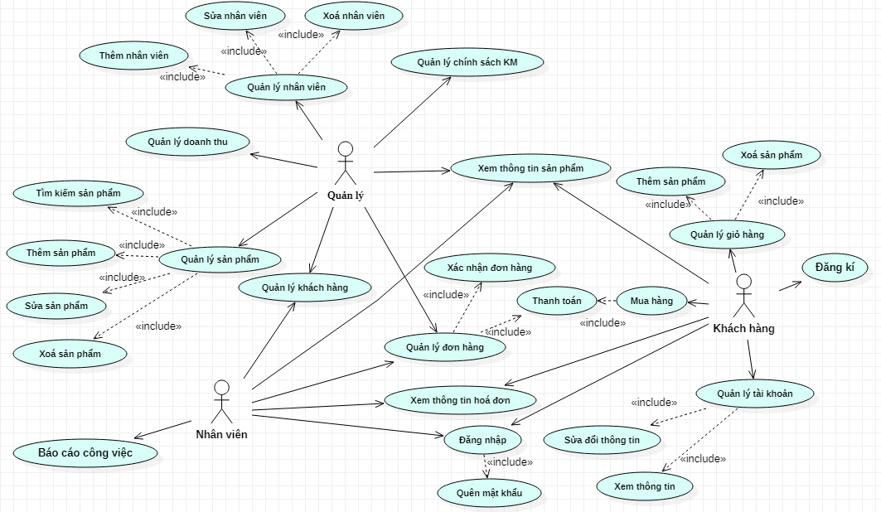

**Use case quản lý**

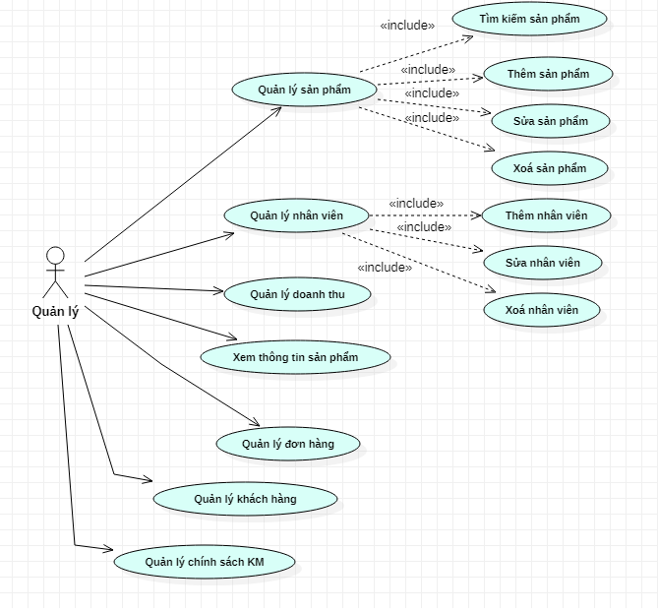

**Use case khách hàng:**

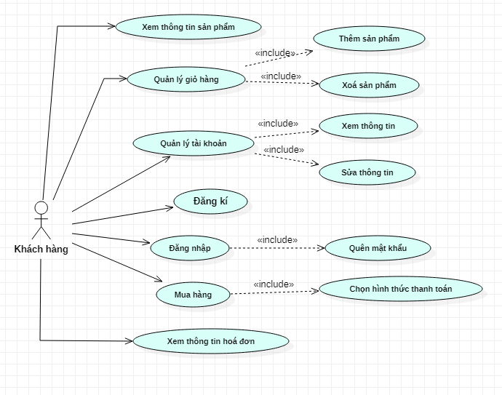

**Use case nhân viên**

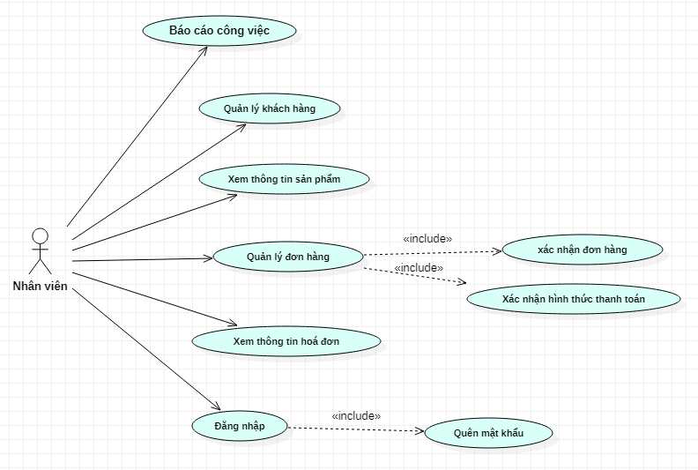

**\* Bảng tổng hợp các kịch bản use case trong hệ thống:**

|  |  |  |
| --- | --- | --- |
| **ID** | **Tên Use Case** | **Actor sử dụng** |
| 1 | Đăng ký | Khách hàng |
| 2 | Đăng nhập | Khách hàng, nhân viên |
| 3 | Mua hàng | Khách hàng |
| 4 | Thanh toán | Khách hàng |
| 5 | Xem thông tin sản phẩm | Khách hàng, nhân viên, quản lý |
| 6 | Quản lý giỏ hàng | Khách hàng |
| 7 | Xem thông tin tài khoản | Khách hàng |
| 8 | Sửa thông tin tài khoản | Khách hàng |
| 9 | Quản lý đơn hàng | Quản lý, nhân viên |
| 10 | Tìm kiếm sách | Quản lý |
| 11 | Sửa thông tin sách | Quản lý |
| 12 | Xóa thông tin sách | Quản lý |
| 13 | Thêm sách | Quản lý |
| 14 | Quản lý khách hàng | Quản lý, nhân viên |
| 15 | Sửa thông tin nhân viên | Quản lý |
| 16 | Xóa thông tin nhân viên | Quản lý |
| 17 | Thêm nhân viên | Quản lý |
| 18 | Thêm chính sách khuyến mãi | Quản lý |
| 19 | Xoá chính sách khuyến mãi | Quản lý |
| 20 | Sửa chính sách khuyến mãi | Quản lý |
| 21 | Xem thông tin hoá đơn | Nhân viên, khách hàng |
| 22 | Báo cáo công việc | Nhân viên |

**1. Use case đăng ký:**

|  |  |
| --- | --- |
| Tên use case | Đăng ký thành viên |
| Tên Actor | Khách hàng |
| Mức | 1 |
| Mô tả | Cho phép khách hàng đăng ký để sử dụng hệ thống. |
| Tiền điều kiện | Khách hàng chưa có tài khoản và muốn trở thành thành viên của website. |
| Đảm bảo tối thiểu |  |
| Đảm bảo thành công |  |
| Kích hoạt | Khách hàng đăng kí làm thành viên. |
| Hành động tác nhân | Phản ứng hệ thống. |
| 1.Khách hàng mở giao diện website.  2.Khách chọn mục đăng kí tài khoản.    4.Khách hàng nhập đầy đủ thông tin cần thiết vào form đăng ký: Họ tên, ngày sinh, số điện thoại, địa chỉ, email, ảnh.  5.Chọn nút đăng ký. | 3.Form đăng ký thành viên hiện ra.          6. Hệ thống tiếp nhận thông tin đăng ký của khách hàng sau đó xử lý và trả về kết quả.  7. Nếu thông tin nhập vào chính xác thì hệ thống cập nhật thông tin khách hàng và lưu lại trên hệ thống để đối chiếu với thông tin đăng nhập, ngược lại nếu thông tin sai hoặc đã được đăng ký thì chuyển tới luồng phụ 1. |
| Ngoại lệ |  |
| Luồng phụ 1 | Nhập thông tin không chính xác.  1.Hệ thống thông báo thông tin nhập thông tin không chính xác hoặc đã được đăng ký.  2.Hệ thống yêu cầu khách hàng nhập lại thông tin.  3.Nếu khách hàng đồng ý thì quay về bước 3 còn nếu không thì usecase kết thúc. |

**Activity diagram đăng ký:**

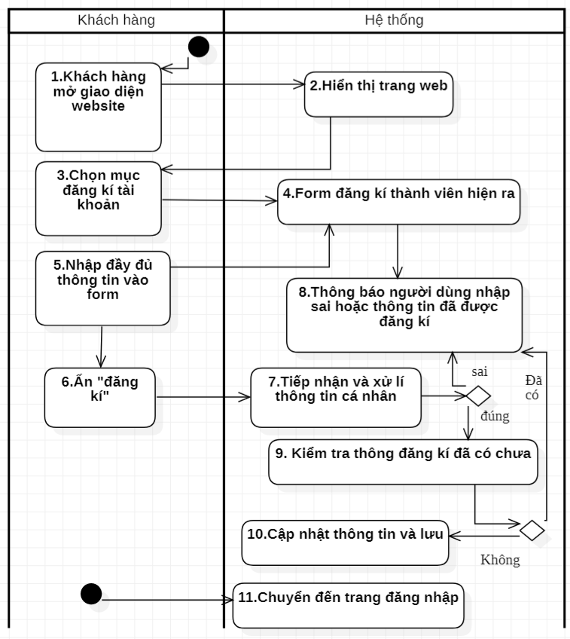

**Lớp phân tích của Use case đăng ký:**

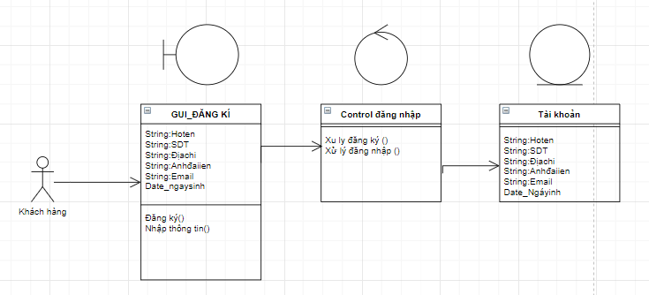

**Biểu đồ tuần tự của Use case đăng ký:**

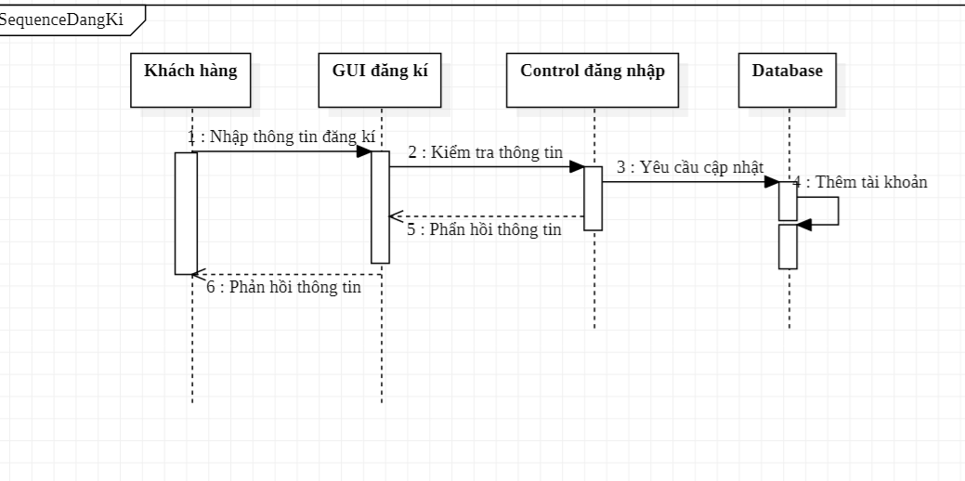

**2. Use case đăng nhập**

|  |  |
| --- | --- |
| Tên use case | Đăng nhập |
| Tên Actor | Khách hàng,nhân viên,quản lý |
| Mức | 1 |
| Mô tả | Người dùng đăng nhập để sử dụng hệ thống. |
| Tiền điều kiện | Người dùng đã đăng ký tài khoản.  Tài khoản của nhân viên,quản lý đã được phân quyền.  Thiết bị của người dùng được kết nối internet. |
| Đảm bảo tối thiểu |  |
| Đảm bảo thành công |  |
| Kích hoạt |  |
| Hàng động tác nhân | Phản ứng hệ thống |
| 1.Người dùng truy cập vào website.  2.người dùng chọn đăng nhập.    4.Người dùng nhập tên đăng nhập và mật khẩu của mình. | 3. Hệ thống hiển thị form đăng nhập gồm: tên tài khoản, mật khẩu.  5. Hệ thống xác thực thông tin đăng nhập. Nếu thông tin chính xác thì làm các bước tiếp theo ngược lại thì chuyển tới luồng phụ 1.  6.Hệ thống ghi nhận đăng nhập thành công và tạo phiên đăng nhập cho tài khoản.  7.Hệ thống chuyển đến trang chủ của tài khoản. |
| Ngoại lệ |  |
| Luồng phụ 1 | Hệ thống xác thực thông tin không thành công và thông báo tới người dùng.  Người dùng chọn “Quên mật khẩu”. |

**Activity diagram đăng nhập:**

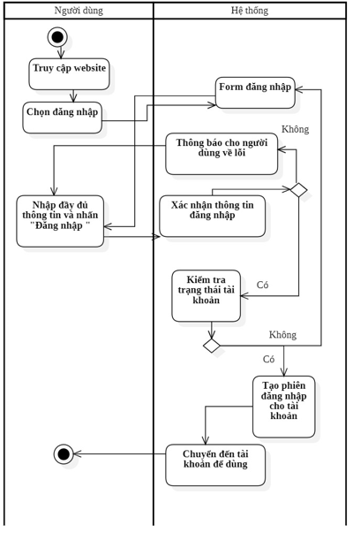

**Lớp phân tích của Use case đăng nhập:**

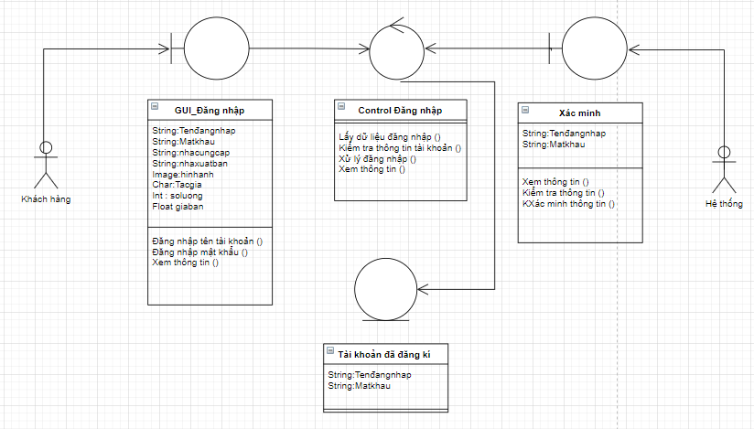

**Biểu đồ tuần tự của Use case đăng nhập:**

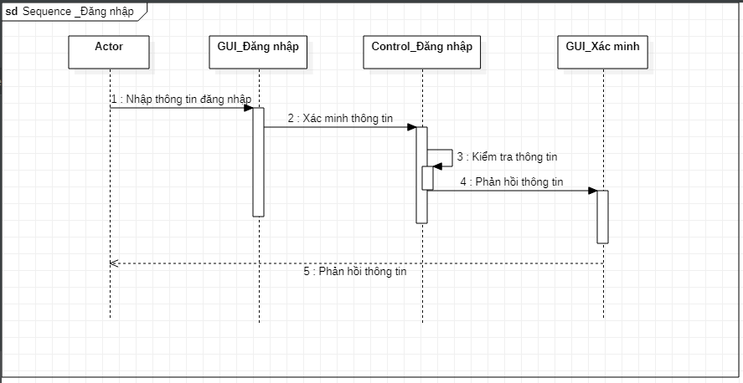

**3. Use case mua hàng**

|  |  |
| --- | --- |
| Tên Use Case | Mua hàng |
| Actor | Khách hàng |
| Mức | 1 |
| Mô tả | Khách hàng sau khi xem và thêm các sản phẩm vào giỏ hàng sẽ chọn mua hàng |
| Tiền điều kiện | Khách hàng đã chọn sản phẩm vào giỏ hàng. |
| Đảm bảo tối thiểu |  |
| Đảm bảo thành công |  |
| Hành động tác nhân | Phản ứng hệ thống |
| 1. Khách hàng chọn xem giỏ hàng.  3. Khách hàng kiểm tra thông tin giỏ hàng.  5.Khách hàng chọn “Mua hàng” | 2.Hệ thống hiển thị thông tin danh sách các sản phẩm khách hàng đặt mua trong giỏ hàng.    4.Xác nhận mua hàng, nếu khách hàng không chọn mua hàng thì chuyển sang luồng sự kiện ngoại lệ.    6.Chuyển qua UseCase thanh toán, kết thúc UseCase mua hàng. |
| Ngoại lệ | Khách hàng không chọn mua hàng.  Khách hàng chọn thoát để ngừng mua hàng, trở về trang chủ.  Use kết thúc. |

**Activity diagram mua hàng:**

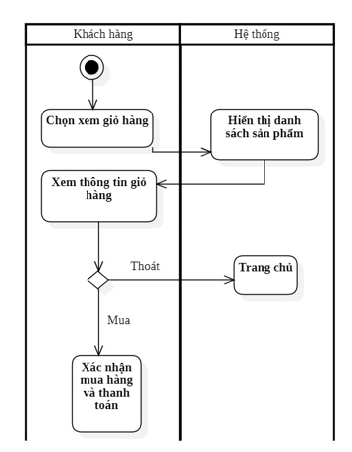

**Lớp phân tích của Use case mua hàng:**

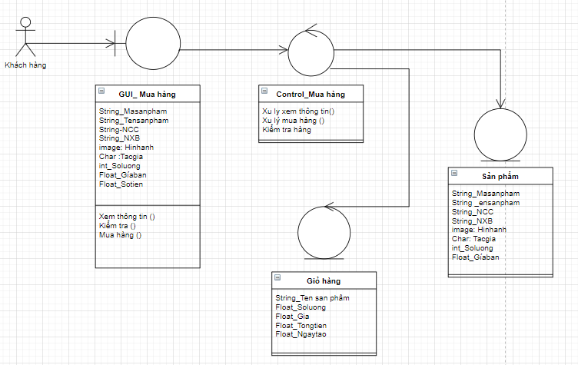

**Biểu đồ tuần tự của Use case mua hàng:**

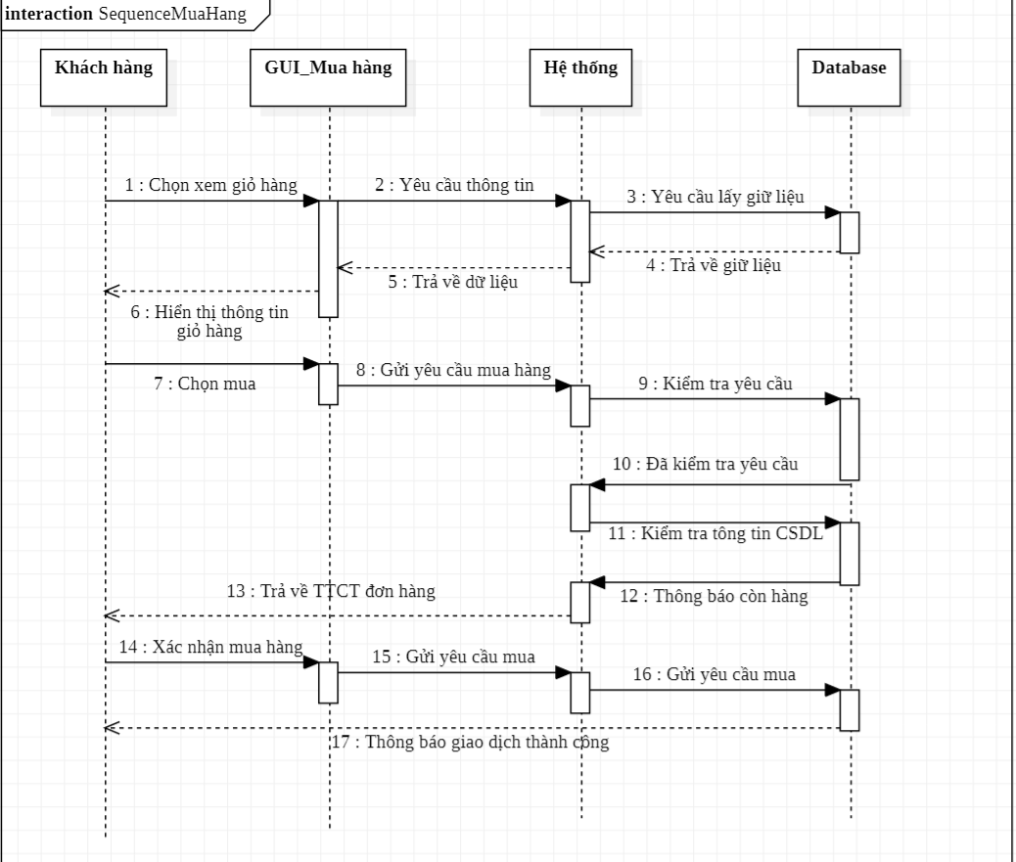

**4. Use case thanh toán**

|  |  |
| --- | --- |
| Tên use case | Thanh toán |
| Tên Actor | Khách hàng |
| Mức | 1 |
| Mô tả | Cho phép khách hàng tiến hành thanh toán giỏ hàng chứa sản phẩm khách hàng muốn mua. |
| Tiền điều kiện | Khách hàng đã chọn sách cần mua vào giỏ hàng. |
| Đảm bảo tối thiểu |  |
| Đảm bảo thành công |  |
| Kích hoạt | Khách hàng yêu cầu thanh toán. |
| Hành động tác nhân | Phản ứng hệ thống |
| 1.Khách hàng chọn thanh toán      3.Khách hàng kiểm tra lại thông tin khi đăng ký tài khoản để xác nhận thông tin. Nếu muốn thay đổi thông tin thì chuyển sang bước 4 còn nếu không thì thực hiện bước 5.      6. Khách hàng chọn thanh toán, nếu thông tin nhập đúng thì thực hiện bước thanh toán còn nếu sai thì chuyển sang ngoại lệ. | 2. Form thanh toán xuất hiện, hiển thị thông tin đơn hàng: Mã đơn hàng, tên đơn hàng, mã sản phẩm, tên sản phẩm, số lượng, tổng đơn giá, thời gian hóa đơn  4. Hệ thống hiển thị lại form thông tin khách hàng để khách hàng cập nhật lại thông tin (4).    5.Hệ thống hiển thị các phương thức thanh toán (tiền mặt, ví điện tử, thẻ tín dụng(5))       7.  Hệ thống thông báo giao dịch thành công.  8.  Use case kết thúc. |
| Ngoại lệ |  |
| Luồng phụ 1 | Hệ thống báo việc tạo đơn hàng không thành công  Và hiển thị form thông tin và các trường nhập sai  Nếu khách hàng muốn ngừng giao dịch thì chọn hủy đơn hàng nếu không thì nhập lại thông tin |

**Activity  diagram thanh toán:**

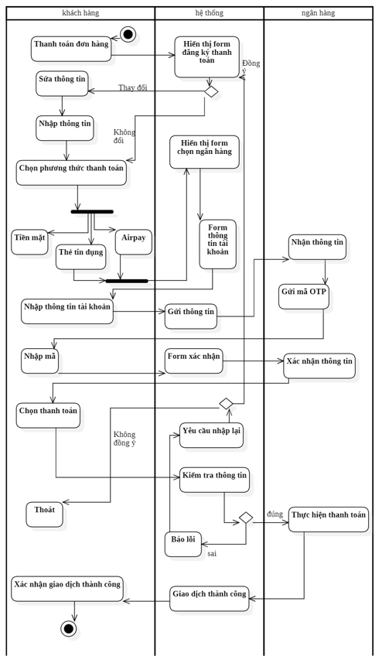

**Lớp phân tích của Use case thanh toán:**

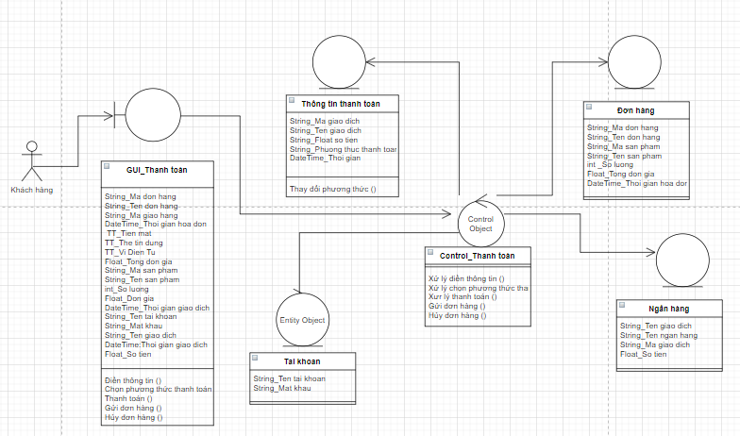

**Biểu đồ tuần tự của Use case thanh toán:**

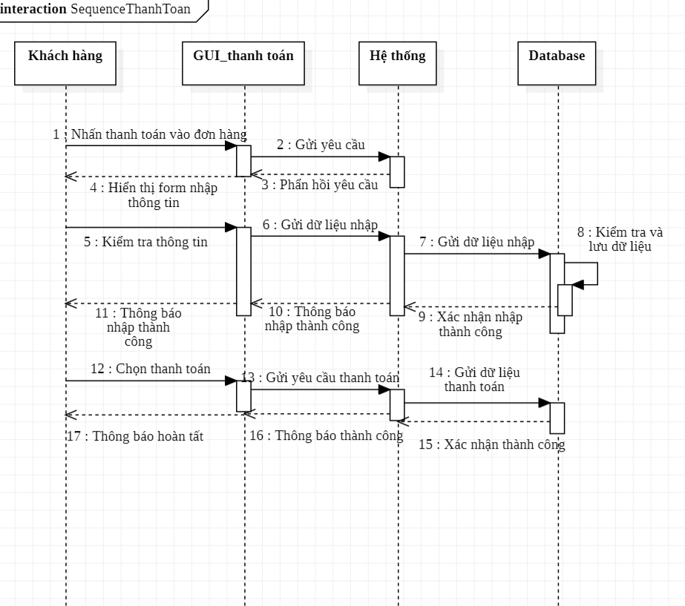

**5. Use case xem thông tin sản phẩm**

|  |  |
| --- | --- |
| Tên Use Case | Xem thông tin sản phẩm |
| Tên Actor | Khách hàng |
| Mức | 0 |
| Mô tả | Cho phép khách hàng xem thông tin về sản phẩm. |
| Tiền điều kiện | Khách hàng đã đăng nhập tài khoản để truy cập vào Website. |
| Đảm bảo tối thiểu |  |
| Đảm bảo thành công |  |
| Hành động tác nhân | Phản ứng hệ thống |
| 1.Khách hàng chọn tìm kiếm.      3. Nhập thông tin sản phẩm mình muốn mua.  5.Khách hàng nhấn vào sản phẩm để xem thông tin chi tiết bao gồm:Mã sản phẩm, tên sản phẩm, nhà cung cấp, nhà xuất bản, số lượng, giá bán, hình ảnh, tác giả, mô tả  6.Khách hàng chọn mua sản phẩm mình mong muốn để thêm sản phẩm vào giỏ hàng của mình. | 2.Form xem thông tin sản phẩm xuất hiện, hệ thống hiển thị thông tin các loại sản phẩm mà khách hàng tìm kiếm.    4.Hệ thống hiển thị.               7.UseCase kết thúc. |

**Activity diagram xem thông tin sản phẩm:**

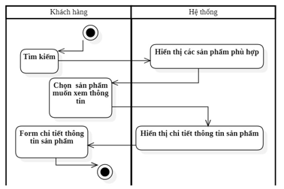

**Lớp phân tích của Use case xem thông tin sản phẩm:**

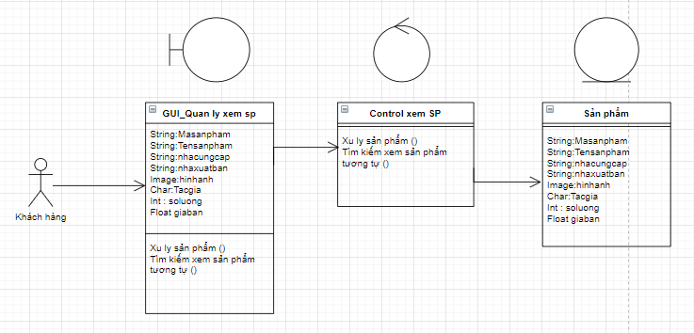

**Biểu đồ tuần tự của Use case xem thông tin sản phẩm:**

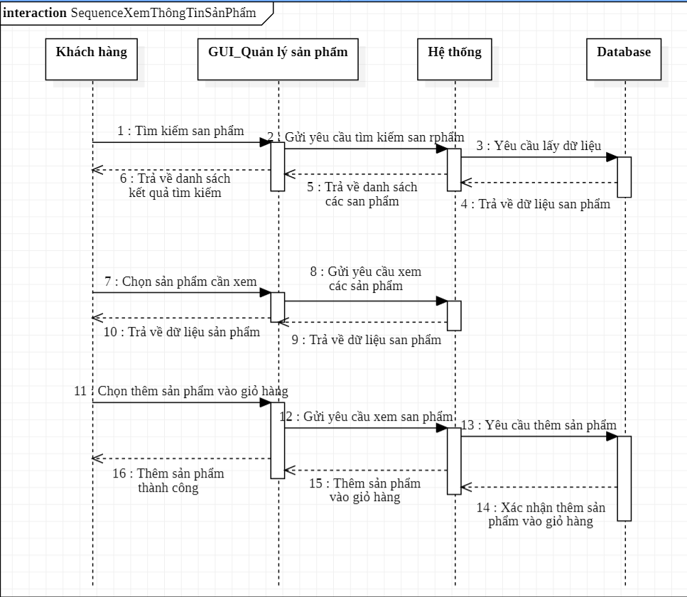

**6. Use case quản lý giỏ hàng**

|  |  |
| --- | --- |
| Tên use case | Quản lý giỏ hàng |
| Tên Actor | Khách hàng |
| Mức | 1 |
| Mô tả | Khách hàng xem thông tin trong giỏ hàng của mình có những sản phẩm nào và có thể thêm hoặc xóa sản phẩm từ giỏ hàng. |
| Tiền điều kiện | Khách hàng đã đăng nhập vào website và được cấp giỏ hàng khi muốn mua hàng. |
| Đảm bảo tối thiểu |  |
| Đảm bảo thành công |  |
| Hành động tác nhân | Phản ứng hệ thống |
| 1.Khách hàng chọn chức năng xem giỏ hàng.    3.Khách hàng xem thông tin của giỏ hàng:Mã sản phẩm, tên sản phẩm, số lượng, đơn giá, tổng tiền, ngày tạo  4.Nếu khách không thay đổi thông tin giỏ hàng thì lưu thông tin giỏ hàng và use case kết thúc còn nếu không thì chuyển tới ngoại lệ. | 2. Hệ thống hiển thị form có chứa thông tin về các sản phẩm đang có trong giỏ hàng. |
| Ngoại lệ | -        Khách hàng thêm sách vào giỏ hàng:  +  Khách hàng trở về trang chủ xem thông tin sách.  +  Khách tìm kiếm sách muốn thêm.  +  Hệ thống hiển thị sách.  +  Khách hàng chọn thêm vào giỏ hàng.  Giỏ hàng được thay đổi theo yêu cầu của khách và hiển thị kết quả đã thay đổi.  Quay lại bước 2  -        Khách hàng xóa sách khỏi giỏ hàng:  +  Khách hàng chọn sách muốn xóa và chọn xóa sách khỏi giỏ hàng.  +  Hệ thống thay đổi giỏ hàng theo sự thay đổi của khách hàng và gửi lại thông tin giỏ hàng đã được thay đổi  Quay lại bước 2 |

**Activity  diagram quản lý giỏ hàng:**

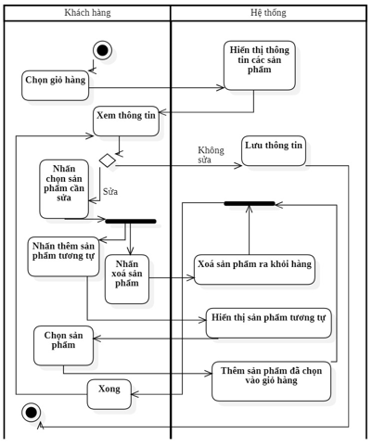

**Lớp phân tích của Use quản lý giỏ hàng:**

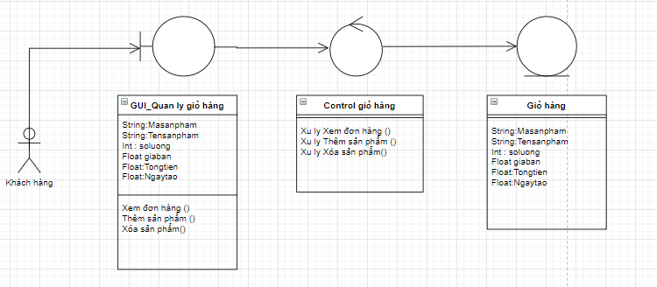

**Biểu đồ tuần tự của Use case quản lý giỏ hàng:**

**+ Thêm sản phẩm vào giỏ hàng:**

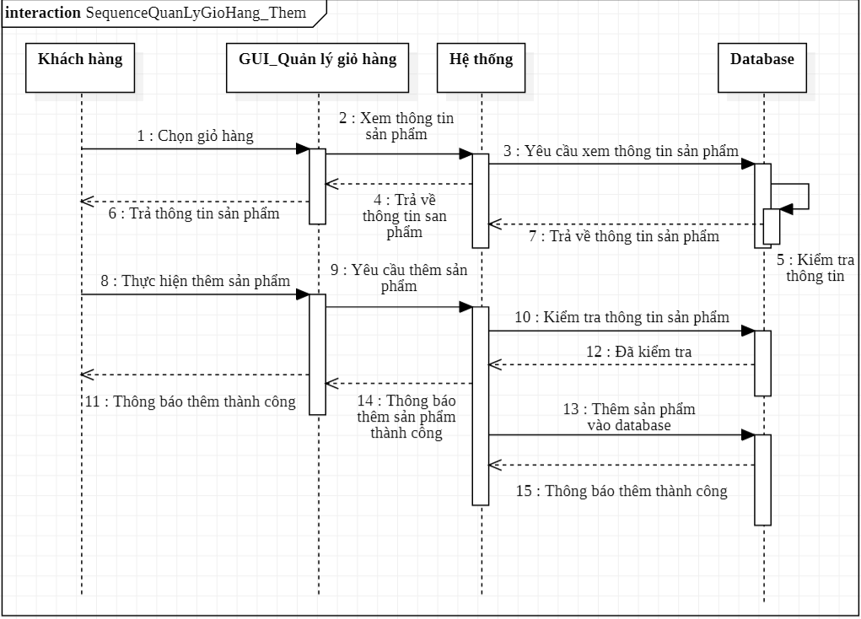

**+ Xóa sản phẩm khỏi giỏ hàng:**

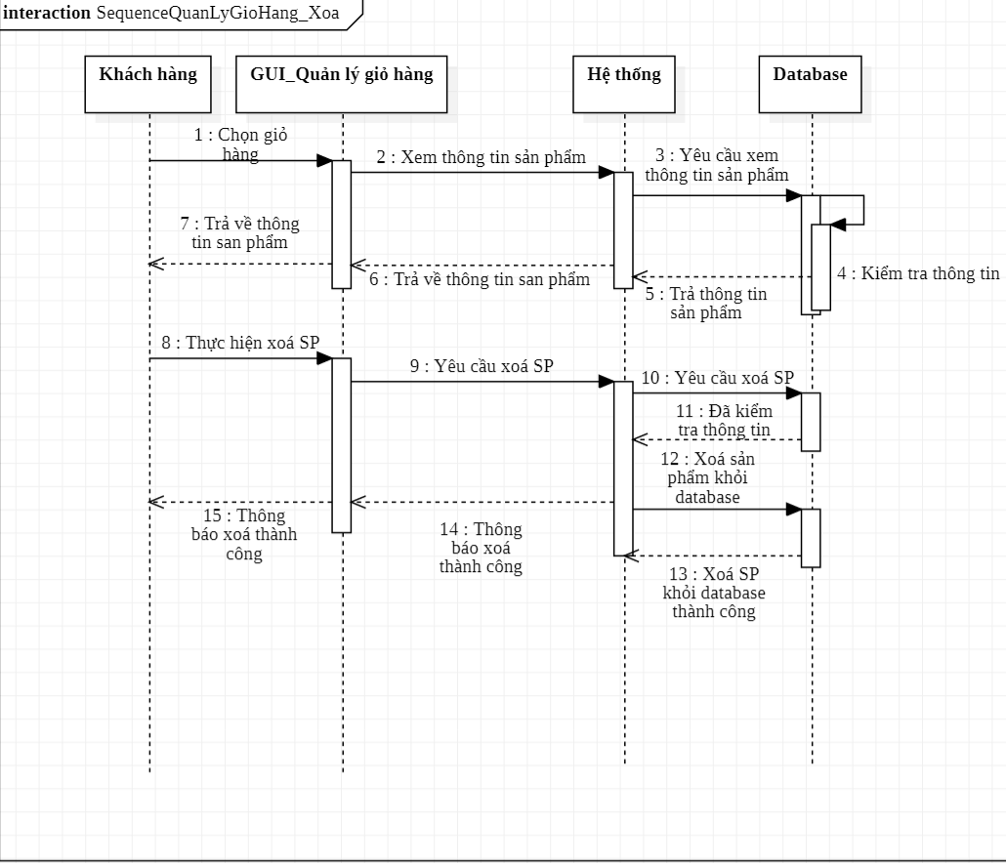

**7. Use case xem thông tin tài khoản**

|  |  |
| --- | --- |
| Tên use case | Xem thông tin tài khoản |
| Tên actor | Khách hàng |
| Mức | 0 |
| Mô tả | Cho phép xem thông tin tài khoản đã đăng ký. |
| Tiền điều kiện | Khách hàng đã đăng ký tài khoản. |
| Đảm bảo tối thiểu |  |
| Đảm bảo thành công |  |
| Hành động tác nhân | Phản ứng hệ thống |
| 1.Khách hàng chọn mục xem thông tin cá nhân. | 2.Hệ thống hiển thị thông tin cá nhân của khách hàng:Tên người dùng, họ tên, số điện thoại, ảnh ,email, ngày sinh  3.Usecase kết thúc. |

**Activity  diagram xem thông tin tài khoản:**

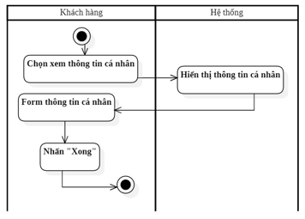

**Lớp phân tích của Use case xem thông tin tài khoản:**

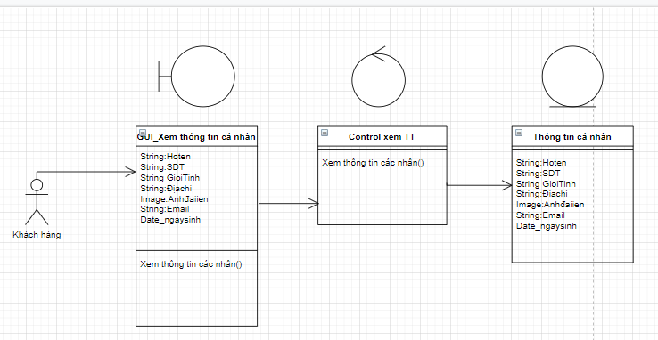

**Biểu đồ tuần tự của Use case xem thông tin tài khoản:**

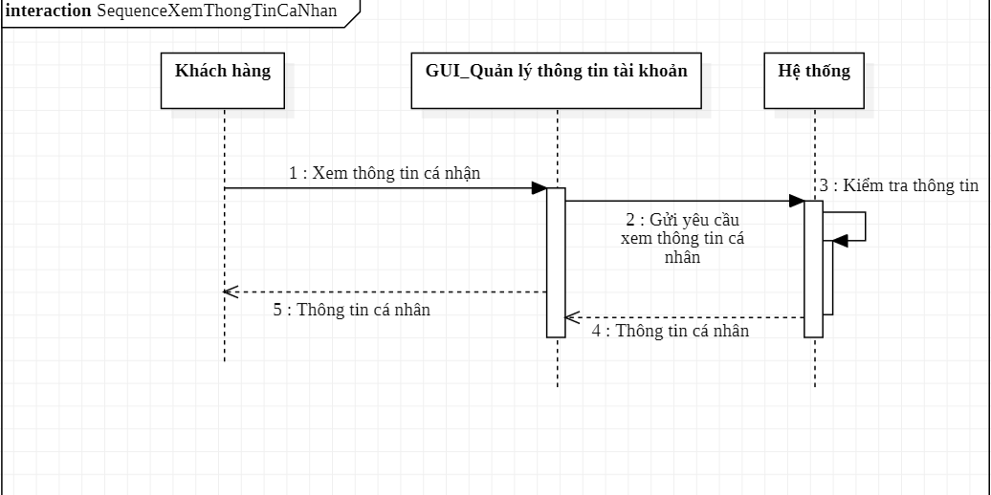

**8. Use case sửa thông tin tài khoản**

|  |  |
| --- | --- |
| Tên use case | Sửa thông tin tài khoản |
| Tên actor | Khách hàng |
| Mức | 1 |
| Mô tả | Cho phép sửa thông tin về tài khoản đã đăng ký. |
| Tiền điều kiện | Khách hàng đã đăng ký tài khoản. |
| Đảm bảo tối thiểu |  |
| Đảm bảo thành công |  |
| Hành động tác nhân | Phản ứng hệ thống |
| 1.Khách hàng chọn mục quản lý tài khoản.      3.Khách hàng chọn sửa thông tin và nhập những thông tin cần sửa.  4.Khách hàng nhấn nút lưu.  6.Khách hàng chọn “Có”. | 2.Hệ thống hiển thị form sửa thông tin với các thông tin cũ về tài khoản của khách hàng: tên người dùng, họ tên, ảnh, sđt, địa chỉ, email.      5.Hệ thống thông báo có muốn thay đổi không.  7.Hệ thống lưu thông tin đã sửa và cập nhật lên database. |

**Activity diagram sửa thông tin tài khoản:**

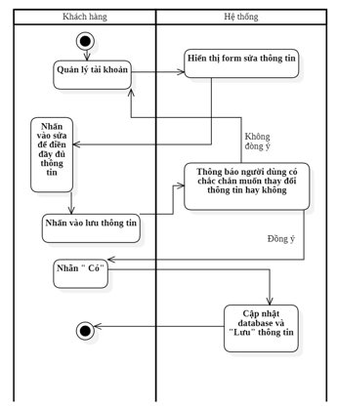

**Lớp phân tích của Use case sửa thông tin tài khoản :**

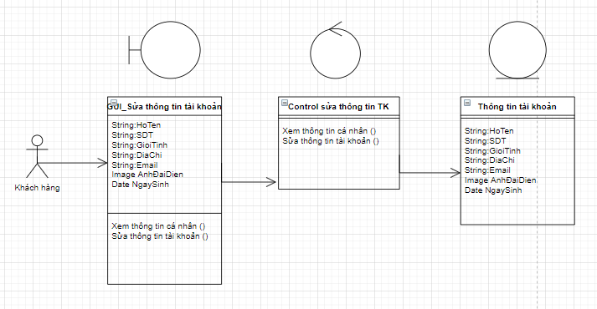

**Biểu đồ tuần tự của Use case sửa thông tin tài khoản:**

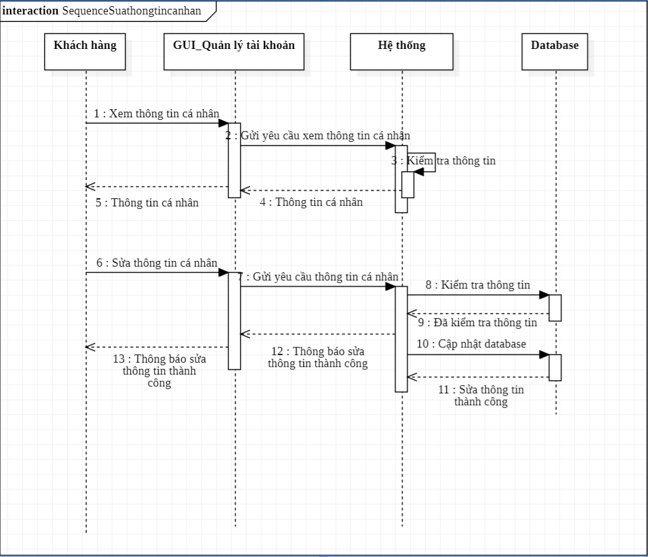

**9. Use case quản lý đơn hàng**

|  |  |
| --- | --- |
| Tên use case | Quản lý đơn hàng |
| Tên actor | Quản lý, nhân viên |
| Mức | 2 |
| Mô tả |  |
| Tiền điều kiện | Đơn hàng đã được tạo ra |
| Đảm bảo tối thiểu |  |
| Đảm bảo thành công |  |
| Hành động tác nhân | Phản ứng hệ thống |
| 2.Quản lý chọn xem đơn hàng mới.      4.Quản lý xem các yêu cầu của đơn hàng.  Usecase kết thúc. | 1.Hệ thống thống báo có đơn hàng mới.  3.Hệ thống hiển thị thông tin về đơn hàng mà quản lý muốn xem: mã đơn hàng, tên khách hàng, số điện thoại , địa chỉ, số lượng, thời gian giao hàng, thời gian đặt hàng, ghi chú,  giá tiền, tông giá tiền, tình trạng đơn hàng. |

**Activity diagram đơn hàng:**

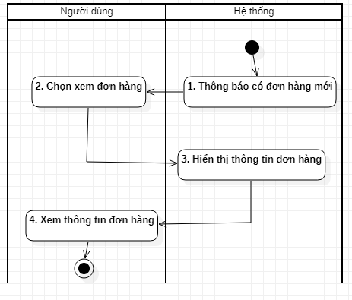

**Lớp phân tích của Use case quản lý đơn hàng**

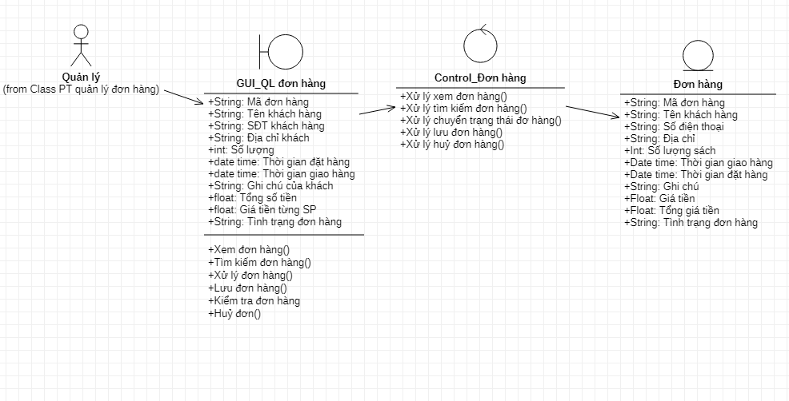

**Biểu đồ tuần tự của Use case quản lý đơn hàng**

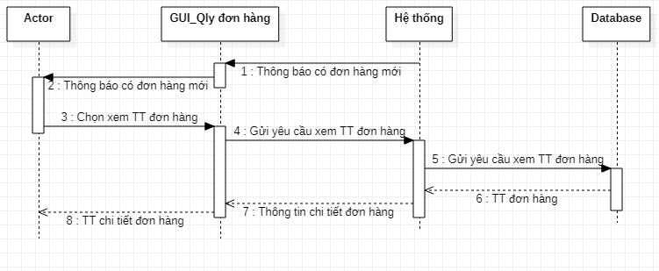

**10. Use case tìm kiếm sách**

|  |  |
| --- | --- |
| Tên use case | Tìm kiếm sách |
| Tên Actor | Quản lý |
| Mức | 2 |
| Mô tả | Quản lý tìm kiếm sách để thực hiện chức năng quản lý. |
| Tiền điều kiện | Quản lý đã đăng nhập vào hệ thống. |
| Đảm bảo tối thiểu |  |
| Đảm bảo thành công |  |
| Kích hoạt |  |
| Hành động tác nhân | Phản ứng hệ thống |
| 1.Quản lý chọn mục quản lý sản phẩm.    3.Quản lý nhập mã sách cần tìm kiếm vào ô tìm kiếm và nhấn tìm kiếm.  4.Quản lý chọn nút tìm kiếm. | 2. Hệ thống hiển thị danh sách thông tin sách.    5. Hệ thống xử lý dữ liệu và hiển thị thông tin của sách đang tìm kiếm: Mã sản phẩm, tên sản phẩm, nhà cung cấp, nhà xuất bản, giá bán, hình ảnh, tác giả, mô tả. |
| Ngoại lệ | 5.1 Hệ thống kiểm tra thông tin tìm kiếm và thấy không tồn tại.  5.2 Hiển thị thông báo lỗi. |

**Activity diagram tìm kiếm sách:**

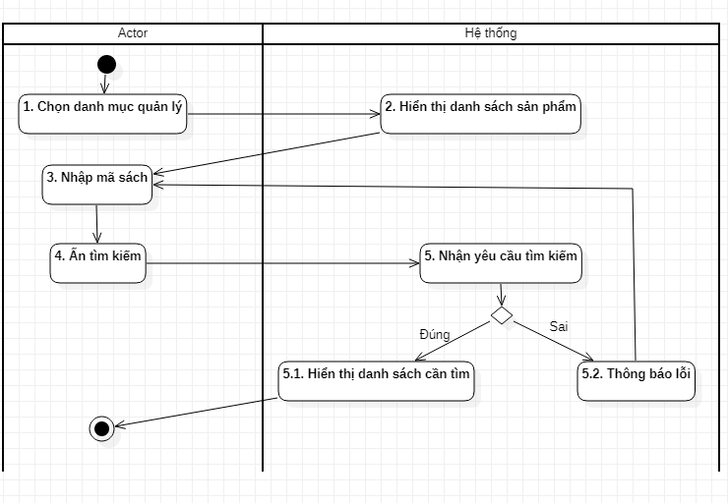

**Lớp phân tích của Use case tìm kiếm sách (Tổng quát):**

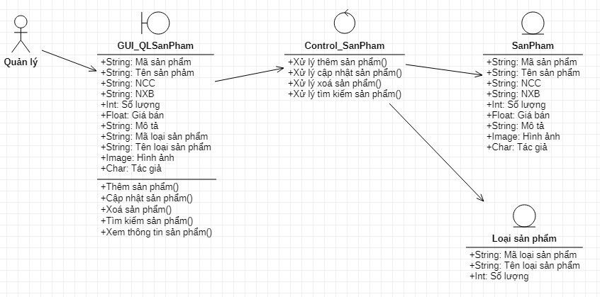

**Biểu đồ tuần tự của Use case tìm kiếm sách**

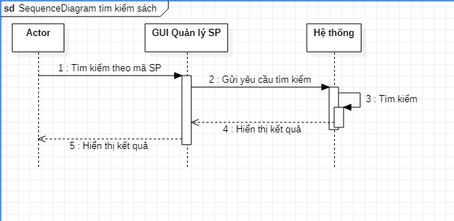

**11.Use case sửa thông tin sách**

|  |  |
| --- | --- |
| Tên use case | Sửa thông tin sách |
| Tên Actor | Quản lý |
| Mức | 2 |
| Mô tả | Sửa lại thông tin sách cho phù hợp |
| Tiền điều kiện | Quản lý đã đăng nhập vào hệ thống |
| Đảm bảo tối thiểu |  |
| Đảm bảo thành công |  |
| Kích hoạt |  |
| Hành động tác nhân | Phản ứng hệ thống |
| 1.Quản lý chọn mục quản lý sách.    3.Chọn sách cần sửa thông tin.        5.Quản lý sửa thông tin sách.  6.Nhấn nút lưu để lưu thông tin đã sửa. | 2. Hệ thống trả về danh sách thông tin về sách.    4. Hệ thống hiển thị thông tin sách được chọn:Mã sản phẩm, tên sản phẩm, nhà cung cấp, nhà xuất bản, số lượng, giá bán, hình ảnh, tác giả, mô tả      7. Hệ thống thông báo sửa thành công và đồng thời sửa trong database,hiển thị danh sách sau khi đã cập nhật. |
| Ngoại lệ | Thông tin một trong các trường điền xảy ra lỗi.  Hệ thống thông báo nhập lỗi và yêu cầu nhập lại. |

**Activity diagram sửa thông tin sách**

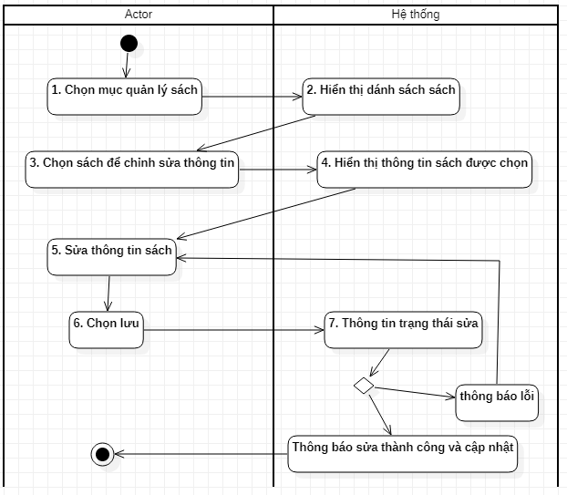

**Lớp phân tích của Use case sửa thông tin sách (Tổng quát)**



**Biểu đồ tuần tự của Use case sửa thông tin sách**

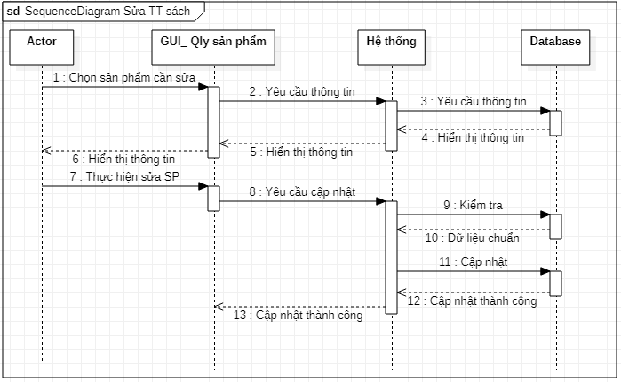

**12. Use case xóa thông tin sách**

|  |  |
| --- | --- |
| Tên use case | Xóa thông tin sách |
| Tên Actor | Quản lý |
| Mức | 2 |
| Mô tả | Xóa thông tin sách không cần thiết |
| Tiền điều kiện | Quản lý đã đăng nhập vào hệ thống |
| Đảm bảo tối thiểu |  |
| Đảm bảo thành công |  |
| Kích hoạt |  |
| Hành động tác nhân | Phản ứng hệ thống |
| 1.Quản lý chọn mục quản lý sách    3.Quản lí chọn sách cần xóa    5. Quản lý chọn“Yes” | 2. Hệ thống hiển thị danh sách thông tin về sách  4. Hệ thống hiển thị thông báo có chắc chắn muốn xóa không  6. Hệ thống thực hiện xóa sách đồng thời xóa trong database và hiển thị danh sách sau khi xóa |
| Luồng sự kiện thay thế | 5.1Quản lý chọn cancel  Hệ thống trở về trạng thái ban đầu khi chưa chọn xóa |

**Activity diagram xóa thông tin sách:**

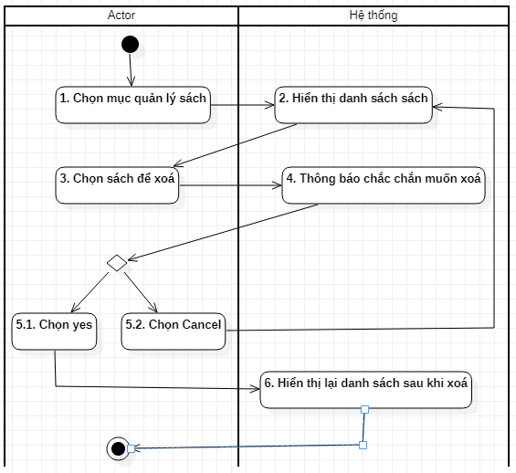

**Lớp phân tích của Use case xóa thông tin (Tổng quát)**



**Biểu đồ tuần tự của Use case xóa thông tin sách**

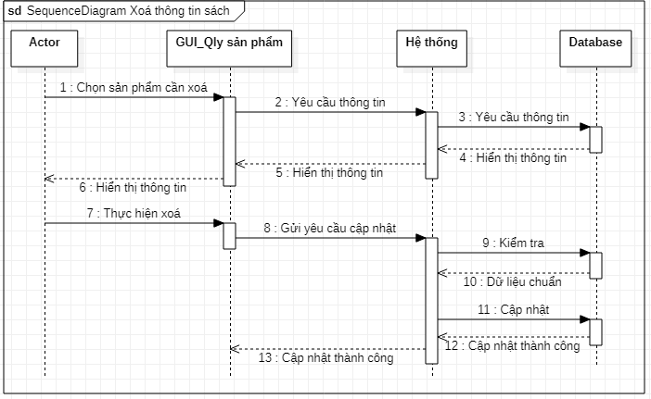

**13. Use case thêm sách**

|  |  |
| --- | --- |
| Tên use case | Thêm sách |
| Tên Actor | Quản lý |
| Mức | 1 |
| Mô tả | Thêm sách mới vào danh mục sách |
| Tiền điều kiện | Quản lý đã đăng nhập vào hệ thống |
| Đảm bảo tối thiểu |  |
| Đảm bảo thành công |  |
| Kích hoạt |  |
| Hành động tác nhân | Phản ứng hệ thống |
| 1.Quản lý chọn mục quản lý sách.    3.Chọn thêm sách.  5.Quản lý nhập các thông tin của sách mới bao gồm: Mã sản phẩm, tên sản phẩm, nhà cung cấp, nhà xuất bản, số lượng, giá bán, hình ảnh, tác giả, mô tả  6.Quản lý nhấn nút thêm. | 2. Hệ thống hiển thị danh sách thông tin về sách.      4. Hệ thống hiển thị form thêm sách.        7. Hệ thống kiểm tra và thực hiện việc thêm nhân viên đồng thời thêm  vào database. |
| Ngoại lệ | Quản lý nhập sai trường thông tin của sách  Hệ thống thông báo lỗi và nhập lại. |

**Activity diagram thêm sách**

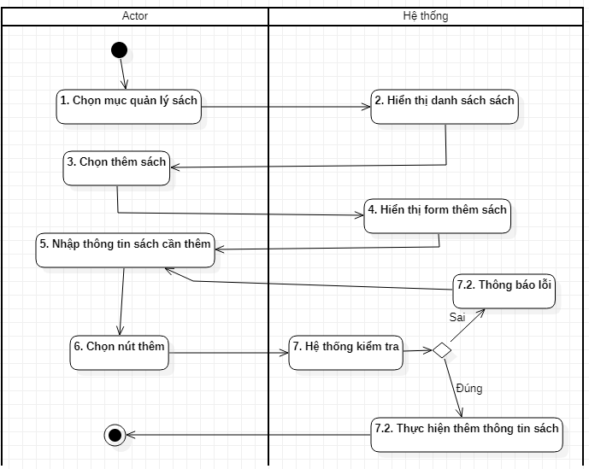

**Lớp phân tích của Use case thêm sách (Tổng quát)**



**Biểu đồ tuần tự của Use case thêm sách**

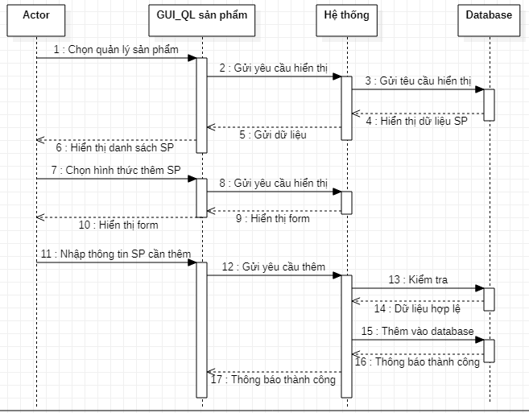

**14. Use case quản lý khách hàng**

|  |  |
| --- | --- |
| Tên use case | Quản lý khách hàng |
| Tên Actor | Quản lý |
| Mức | 1 |
| Mô tả | Nhân viên  xem thông tin danh sách các khách hàng hoặc tìm kiếm thông tin khách hàng cụ thể. |
| Tiền điều kiện | Quản lý đã đăng nhập vào hệ thống |
| Đảm bảo tối thiểu |  |
| Đảm bảo thành công |  |
| Kích hoạt |  |
| Hành động tác nhân | Phản ứng hệ thống |
| 1.Quản lý chọn xem thông tin khách hàng.    3.Quản lý xem thông tin khách hàng:Mã khách hàng, họ tên, địa chỉ, email, ảnh | 2.Hiển thị danh sách khách hàng.             4.Use case kết thúc        5.Nếu tìm kiếm khách hàng cụ thể thì thực hiện luồng ngoại lệ |
| Luồng sự kiện ngoại lệ. | Tìm kiếm thông tin khách hàng cụ thể  1. Form nhập thông tin tìm kiếm hiển thị  2. Nhân viên nhập đối tượng khách hàng cần tìm  3. Hệ thống trả về kết quả tìm kiếm.  4. Quay về bước 3 của luồng sự kiện chính |

**Activity diagram quản lý khách hàng**

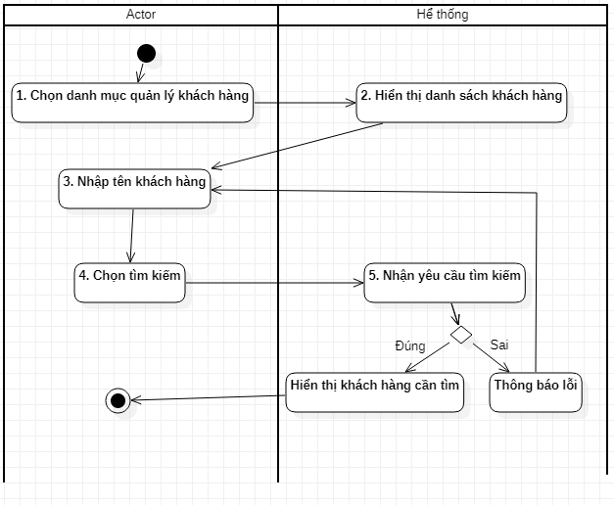

**Lớp phân tích của Use case quản lý khách hàng**

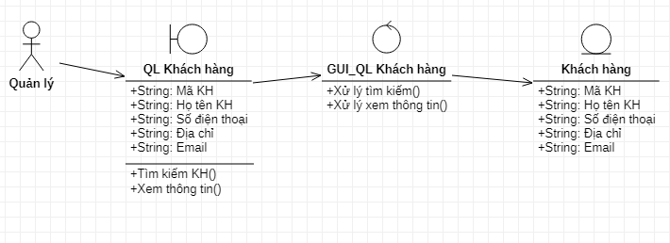

**Biểu đồ tuần tự của Use case quản lý khách hàng**

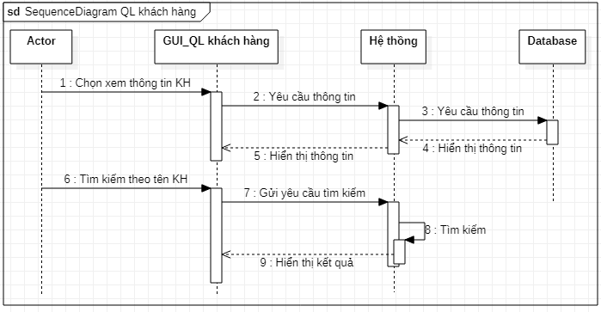

**15. Use case sửa thông tin nhân viên**

|  |  |
| --- | --- |
| Tên use case | Sửa thông tin nhân viên |
| Tên Actor | Quản lý |
| Mức | 2 |
| Mô tả | Sửa lại thông tin nhân viên cho phù hợp |
| Tiền điều kiện | Quản lý đã đăng nhập vào hệ thống |
| Đảm bảo tối thiểu |  |
| Đảm bảo thành công |  |
| Kích hoạt |  |
| Hành động tác nhân | Phản ứng hệ thống |
| 1.Quản lý chọn mục quản lý nhân viên.    3.Chọn nhân viên cần sửa thông tin.    5.Quản lý sửa thông tin nhân viên.  6.Nhấn nút lưu để lưu thông tin đã sửa | 2. Hệ thống trả về danh sách thông tin về các nhân viên.  4. Hệ thống hiển thị thông tin nhân viên được chọn.    7. Hệ thống kiểm tra thông báo sửa thành công và đồng thời sửa trong database,hiển thị danh sách sau khi đã cập nhật. |
| Ngoại lệ | Thông tin một trong các trường điền xảy ra lỗi  Hệ thống thông báo nhập lỗi và yêu cầu nhập lại |

**Activity diagram sửa thông tin nhân viên:**

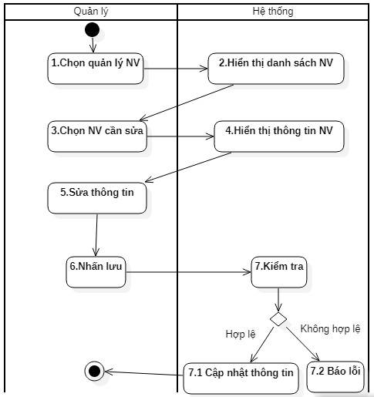

**Lớp phân tích của Use case sửa thông tin nhân viên (Tổng quát):**

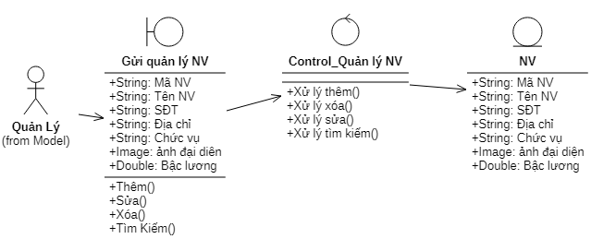

**Biểu đồ tuần tự của Use case sửa thông tin nhân viên**

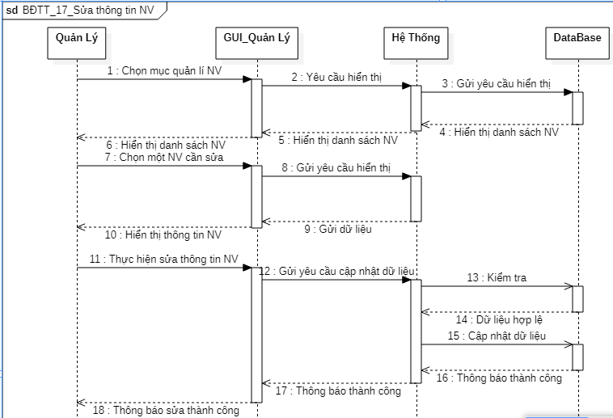

**16. Use case xóa thông tin nhân viên**

|  |  |
| --- | --- |
| Tên use case | Xóa thông tin nhân viên |
| Tên Actor | Quản lý |
| Mức | 2 |
| Mô tả | Xóa thông tin nhân viên không cần thiết |
| Tiền điều kiện | Quản lý đã đăng nhập vào hệ thống |
| Đảm bảo tối thiểu |  |
| Đảm bảo thành công |  |
| Kích hoạt |  |
| Hành động tác nhân | Phản ứng hệ thống |
| 1.Quản lý chọn mục quản lý nhân viên.    3.Quản lý chọn nhân viên cần xóa.    5. Quản lý chọn “Yes”. | 2. Hệ thống hiển thị danh sách thông tin về nhân viên.  4. Hệ thống hiển thị thông báo có chắc chắn muốn xóa không.  6. Hệ thống thực hiện xóa nhân vien đồng thời xóa trong database và hiển thị danh sách sau khi xóa. |
| Luồng sự kiện thay thế | Quản lý chọn cancel  Hệ thống trở về trạng thái ban đầu khi chưa chọn xóa |

**Activity diagram xóa thông tin nhân viên:**

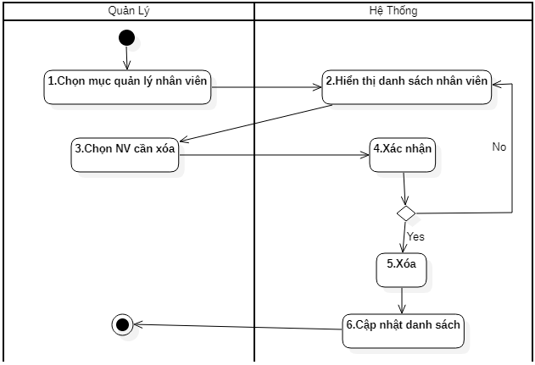

**Lớp phân tích của Use case xóa thông tin nhân viên (Tổng quát):**



**Biểu đồ tuần tự của Use case xóa nhân viên:**

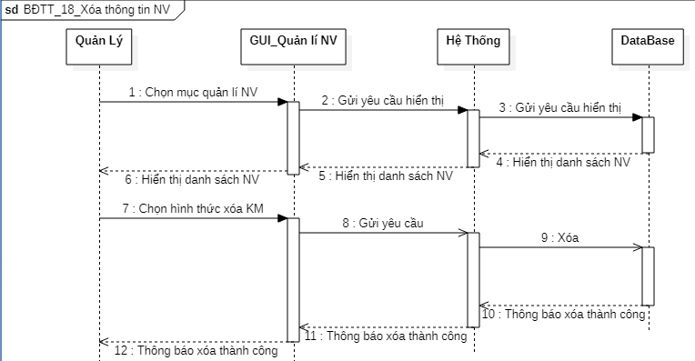

**17. Use case thêm nhân viên**

|  |  |
| --- | --- |
| Tên use case | Thêm nhân viên |
| Tên Actor | Quản lý |
| Mức | 2 |
| Mô tả | Thêm nhân viên mới vào danh sách |
| Tiền điều kiện | Quản lý đã đăng nhập vào hệ thống |
| Đảm bảo tối thiểu |  |
| Đảm bảo thành công |  |
| Kích hoạt |  |
| Hành động tác nhân | Phản ứng hệ thống |
| 1.Quản lý chọn mục quản lý nhân viên.    3.Chọn thêm nhân viên.  5.Quản lý nhập các thông tin của nhân viên mới bao gồm: Mã nhân viên, tên nhân viên, sđt, chức vụ, email, ảnh đại diện.  6.Quản lý nhấn nút thêm | 2. Hệ thống hiển thị danh sách thông tin về nhân viên.  4. Hệ thống hiển thị form thêm nhân viên.        7. Hệ thống thực hiện việc thêm nhân viên đồng thời thêm  vào database. |
| Ngoại lệ | Quản lý nhập sai trường thông tin của nhân viên.  Hệ thống thông báo lỗi. |

**Activity diagram thêm nhân viên:**

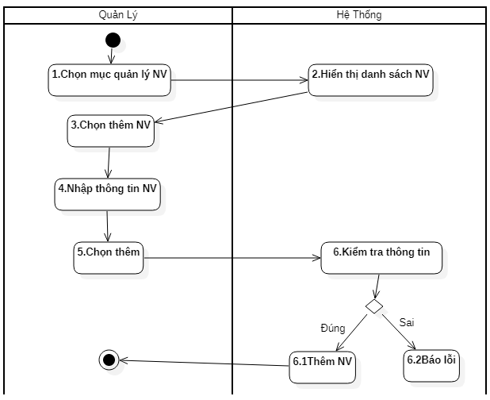

**Lớp phân tích của Use case thêm nhân viên (Tổng quát):**



**Biểu đồ tuần tự của Use case thêm nhân viên:**

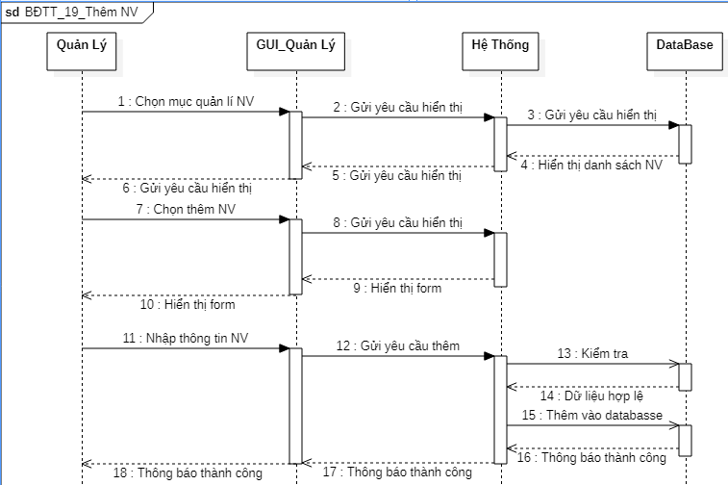

**18. Use case thêm chính sách khuyến mãi**

|  |  |
| --- | --- |
| Tên Use case | Thêm chính sách khuyến mãi |
| Tên Actor | Quản lý |
| Mức | 2 |
| Mô tả | Thêm chính sách khuyến mãi vào sản phẩm để hấp dẫn khách hàng |
| Tiền điều kiện | Quản lý đã đăng nhập vào hệ thống |
| Đảm bảo tối thiểu |  |
| Đảm bảo thành công |  |
| Hành động tác nhân | Phản ứng hệ thống |
| 1.Quản lý chọn danh mục quản lý sách.  2.Chọn chương trình khuyến mãi.        4.Quản lý chọn hình thức thêm khuyến mãi.  6.Quản lý nhập thông tin về chương trình khuyến mãi: Tên chương trình, sản phẩm áp dụng, ngày bắt đầu,  ngày kết thúc, phần trăm giảm giá,  mô tả chương trình áp dụng cho đối tượng nào, điều kiện để khách hàng nhận được khuyến mãi, thời gian thực hiện bao nhiêu ngày.  7.Quản lý nhấn nút thêm. | 3. Hệ thống hiển thị thông tin chương trình khuyến mãi: tên chương trình, mã chương trình, mã loại sản phẩm, trạng thái, hình thức khuyến mãi, tên sản phẩm, ngày bắt đầu, ngày kết thúc, mã giảm giá, mô tả  5.Hệ thống hiển thị form thêm khuyến mãi.      8. Hệ thống kiểm tra  8.1 Nếu thêm hợp lệ thì thêm vào database và tải lại danh sách, nếu sai thì đến luồng sự kiện thay thế. |
| Luồng sự kiện thay thế | 8.2 Hệ thống thông báo thêm khuyến mãi lỗi sau đó hiển thị lại form thêm khuyến mãi. |

**Activity diagram thêm chính sách khuyến mãi:**

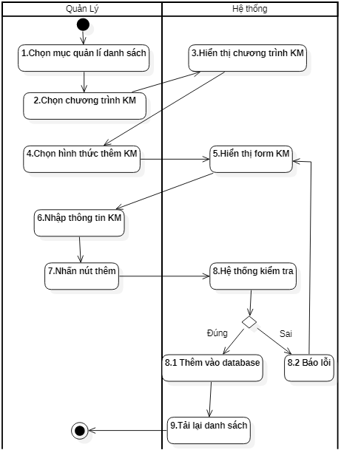

**Lớp phân tích của Use case thêm chương trình khuyến mãi (Tổng quát):**

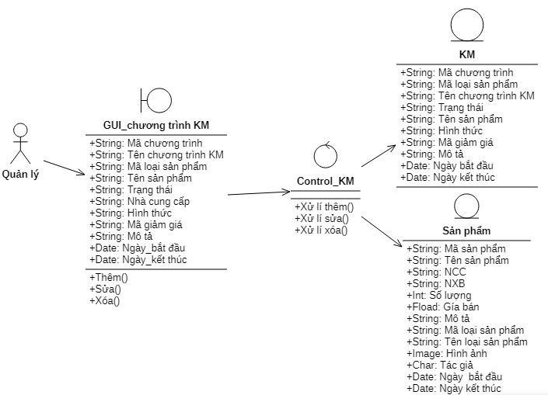

**Biểu đồ tuần tự của Use case thêm chương trình khuyến mãi:**

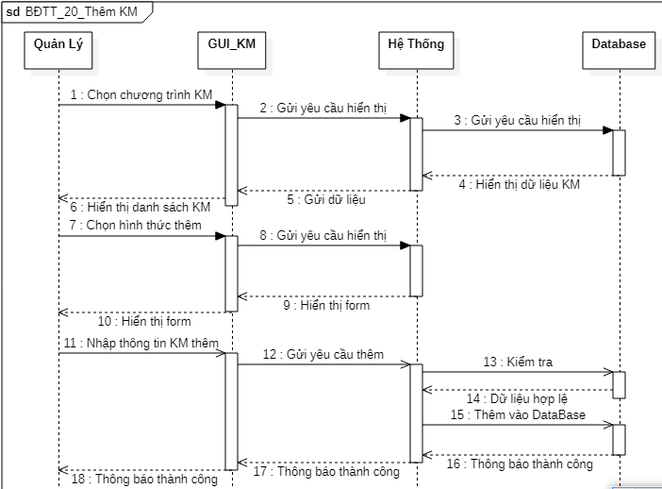

**19. Use case xóa chương trình khuyến mãi**

|  |  |
| --- | --- |
| Tên use case | Xóa chương trình khuyến mãi |
| Tên actor | Quản lý |
| Mức | 2 |
| Mô tả | Xóa đi chương trình khuyến mãi không còn phù hợp với sản phẩm |
| Tiền điều kiện | Quản lý đã đăng nhập vào hệ thống |
| Đảm bảo tối thiểu |  |
| Đảm bảo thành công |  |
| Hành động tác nhân | Phản ứng hệ thống |
| 1.Quản lý chọn mục quản lý sách.  2. Quản lý chọn mục chương trình khuyến mãi.    4.Quản lý chọn xóa chương trình khuyến mãi.    5.1 Quản lý chọn“Yes” | 3. Hệ thống hiển thị danh sách thông tin các chương trình khuyến mãi.  5. Hệ thống hiển thị thông báo có chắc chắn muốn xóa không.  6. Hệ thống thực hiện xóa khuyến mãi đồng thời xóa trong database  7.Hệ thống tải lại danh sách sau khi xóa. |
| Luồng sự kiện thay thế | 5.2 Quản lý chọn “Cancel”  Hệ thống trở về trạng thái ban đầu hiển thị danh sách các chương trình khuyến mãi |

**Activity diagram xóa chương trình khuyến mãi:**

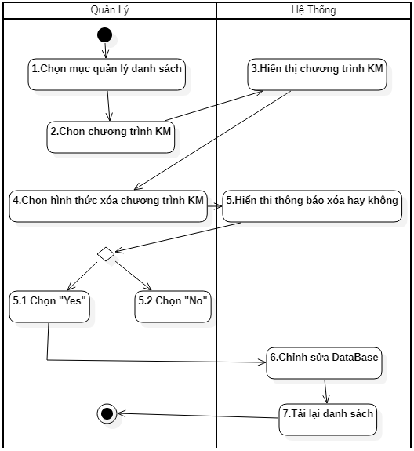

**Lớp phân tích của Use case xoá chương trình khuyến mãi (Tổng quát):**



**Biểu đồ tuần tự của Use case xoá chương trình khuyến mãi:**

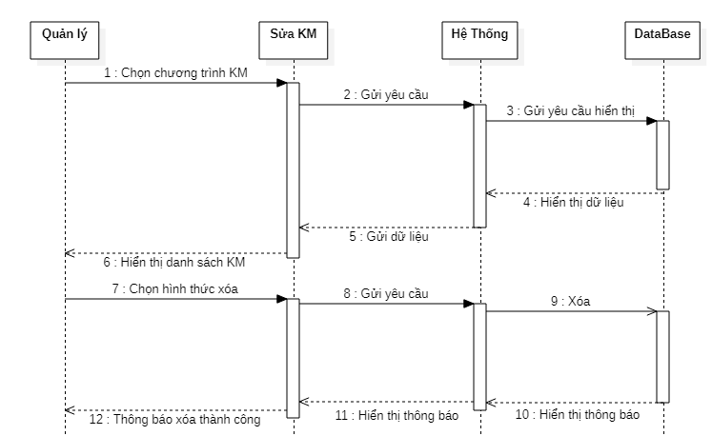

**20. Use case sửa chương trình khuyến mãi**

|  |  |
| --- | --- |
| Tên use case | Sửa chương trình khuyến mãi |
| Tên actor | Quản lý |
| Mức | 2 |
| Mô tả | Sửa chương trình khuyến mãi cho phù hợp với thị trường và sản phẩm |
| Tiền điều kiện | Quản lý đã đăng nhập vào hệ thống |
| Đảm bảo tối thiểu |  |
| Đảm bảo thành công |  |
| Hành động tác nhân | Phản ứng hệ thống |
| 1.Quản lý chọn danh mục quản lý sách  2.Chọn chương trình khuyến mãi        4.Quản lý chọn hình thức sửa thông tin chương trình khuyến mãi  5.Quản lý chọn khuyến mãi cần sửa  7.Quản lý sửa thông tin về chương trình khuyến mãi:  tên chương trình, mã chương trình, mã loại sản phẩm, trạng thái, hình thức khuyến mãi, tên sản phẩm, ngày bắt đầu, ngày kết thúc, mã giảm giá, mô tả  8.Quản lý chọn nút “Lưu” | 3. Hệ thống hiển thị các chương trình khuyến mãi: tên chương trình, mã chương trình, mã loại sản phẩm, trạng thái, hình thức khuyến mãi, tên sản phẩm, ngày bắt đầu, ngày kết thúc, mã giảm giá, mô tả      6.Hệ thống hiển thị form thông tin khuyến mãi đã chọn.              9. Hệ thống kiểm tra  9.1 Nếu thêm hợp lệ thì thêm vào database.Nếu sai thì đến luồng sự kiện thay thế.  10. Hệ thống tải lại danh sách. |
| Luồng sự kiện thay thế | 9.2 Hệ thống thông báo sửa khuyến mãi lỗi sau đó hiển thị lại form sửa khuyến mãi. |

**Activity diagram sửa chương trình khuyến mãi:**

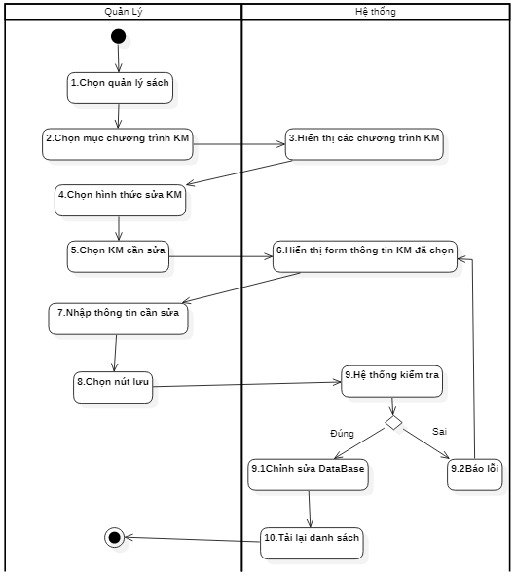

**Lớp phân tích của Use case sửa chương trình khuyến mãi (Tổng quát):**



**Biểu đồ tuần tự của Use case sửa chương trình khuyến mãi:**

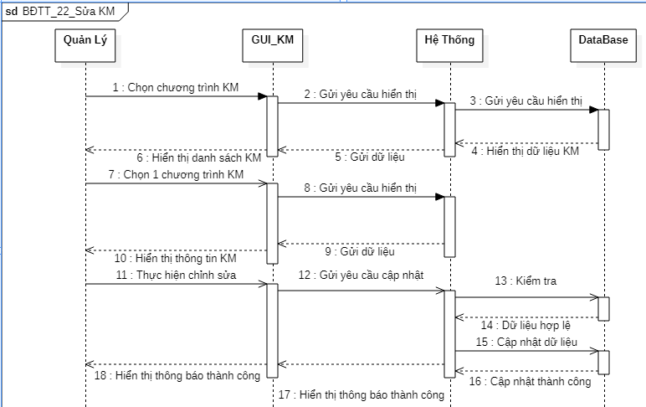

Activity diagram tổng quát của Use case Quản lý chương trình khuyến mãi:

**21. Use case xác nhận đơn hàng**

|  |  |
| --- | --- |
| Tên use case | Viết đánh giá |
| Tên actor | Nhân viên |
| Mức | 1 |
| Mô tả |  |
| Tiền điều kiện |  |
| Đảm bảo tối thiểu |  |
| Đảm bảo thành công |  |
| Hành động tác nhân | Phản ứng hệ thống |
| 1.Quản lý giao đơn hàng cho nhân viên.    3.Nếu nhân viên thực hiện giao hàng thì chuyển tới bước 4. Nếu không thì thực hiện luồng xử lý ngoại lệ. | 2.Hệ thống thông báo cho nhân viên biết được giao đơn hàng.        4.Hệ thống thay đổi trạng thái của đơn hàng.  5.Hệ thống gửi thông tin phản hồi, đơn hàng được nhân viên nhận.  Usecase kết thúc. |
| Ngoại lệ | Không thực hiện việc giao hàng  1.Gửi thông tin về cho quản lý.  2.Usecase kết thúc. |

**Activity diagram nhận đơn hàng:**

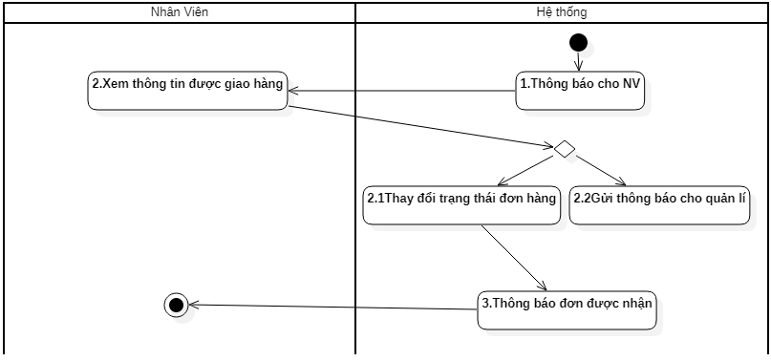

**Lớp phân tích của Use case xác nhận đơn hàng:**

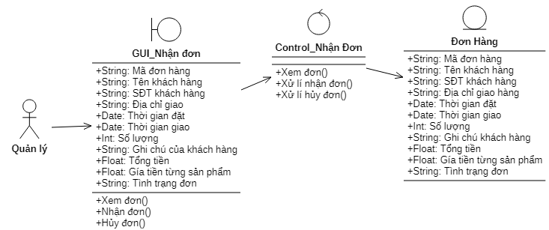

**Biểu đồ tuần tự của Use case xác nhận đơn hàng:**

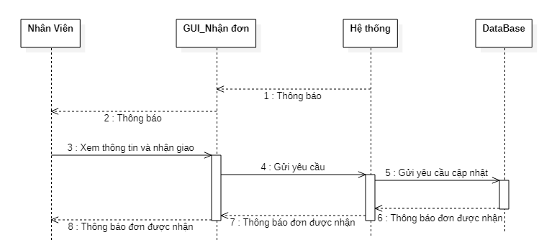

**22. Use case báo cáo công việc cho quản lý**

|  |  |
| --- | --- |
| Tên use case | Báo cáo công việc cho quản lý |
| Tên actor | Nhân viên |
| Mức | 1 |
| Tiền điều kiện | Đã thực hiện đơn hàng |
| Đảm bảo tối thiểu |  |
| Đảm bảo thành công |  |
| Hành động tác nhân | Phản ứng hệ thống |
| 1.Nhân viên chọn chức năng gửi báo cáo      3.Nhập thông tin vào báo cáo  4.Gửi báo cáo  5.Nếu gửi thành công thì thực hiện bước 6, nếu không thì thực hiện luồng ngoại lệ | 2.Form gửi báo cáo xuất hiện: mã đơn hàng, tên nhân viên thực hiện, ngày thực hiện          6.Thông báo đã gửi thành công.  7.Use case kết thúc |
| Ngoại lệ | Hệ thống thông báo gửi không thành công  Quay lại bước 2 |

**Lớp phân tích của báo cáo công việc cho quản lý:**

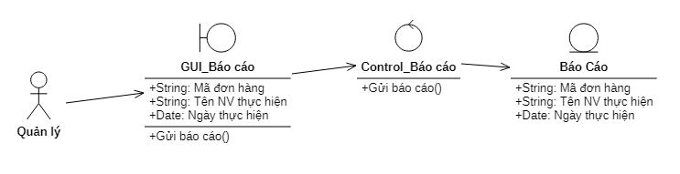

**Activity diagram của báo cáo công việc cho quản lý:**

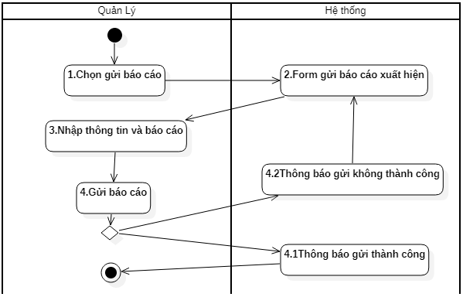

**Biểu đồ tuần tự của Use case báo cáo công việc cho quản lý:**

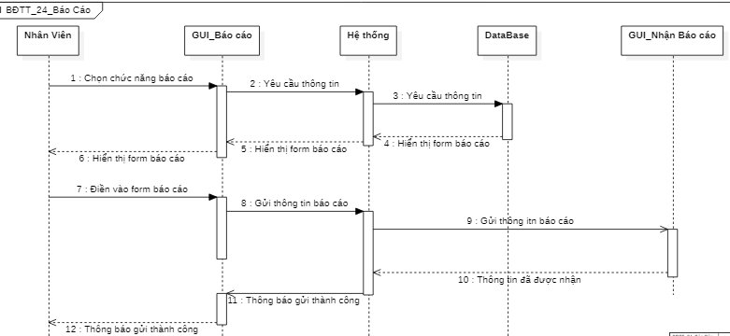

**biểu đồ lớp:**

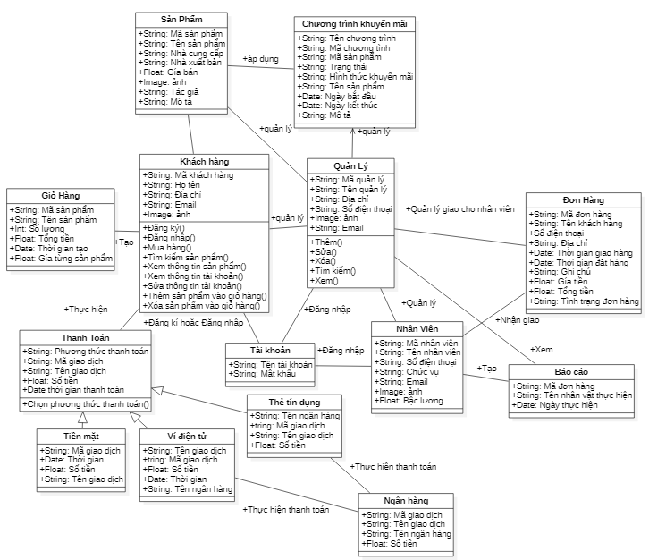

**.Biểu đồ ER:**

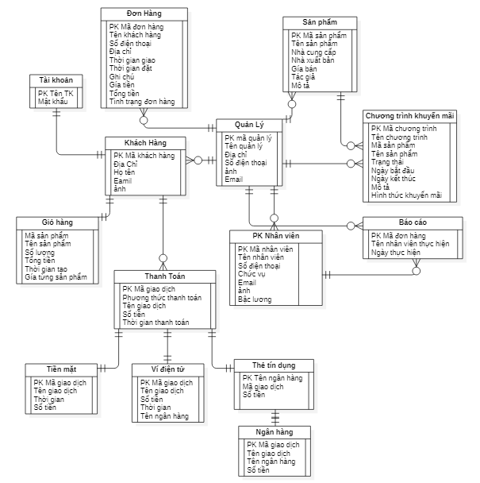

**Cơ sở dữ liệu**

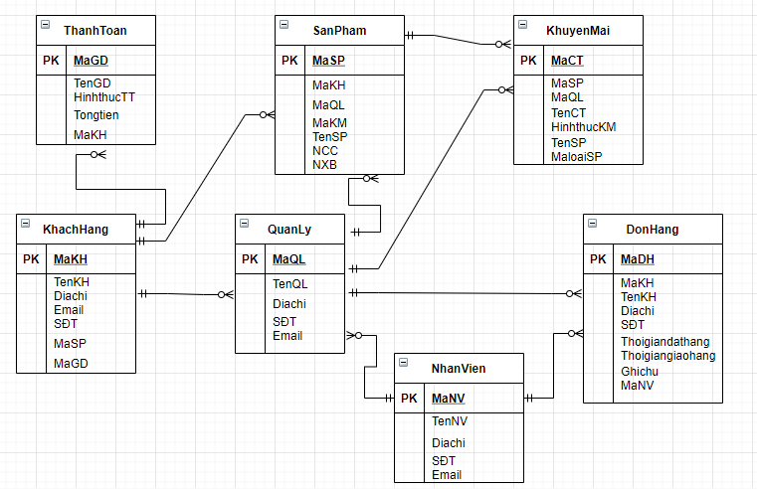

**Lời cảm ơn**

      Trong thời gian nghiên cứu, cùng với sự nỗ lực của nhóm, sự giúp đỡ nhiệt tình của bạn bè và trên hết là sự hướng dẫn của giảng viên Nguyễn Văn Nam nhóm em đã hoàn thành bài tập kết thúc môn phân tích thiết kế hệ thống thông tin. Xin chân thành cảm ơn về những kiến thức mà thầy đã dành cho chúng em, cho chúng em những lời khuyên, lời góp ý để chúng em có thể hoàn thành bài tập lớn và bước đầu xây dựng được một bản phân tích thiết kế đầu tiên của nhóm một cách nhanh chóng và hiệu quả nhất. Do lượng kiến thức còn hạn chế nên nhóm em không thể tránh khỏi những sai sót. Chúng em rất mong nhận được những ý kiến đóng góp của thầy cô, bạn bè để đề tài của nhóm em hoàn thiện hơn.

Nhóm em xin chân thành cảm ơn các thầy cô giáo Khoa Công nghệ thông tin trường Đại Học Thủy Lợi đặc biệt là thầy Nguyễn Văn Nam đã dạy cho nhóm có được những kiến thức cơ bản vững chắc để phục vụ cho việc hoàn thành bài tập lớn này.

**Kết luận**

       Sau khi hoàn thành bài tập lớn này, chúng em đã thu được những kiến thức về môn học phân tích thiết kế hệ thống cũng như áp dụng kiến thức đó vào phân tích các bài toán thực tế:

1. Bài tập đã làm được các nội dung sau đây:

* Xác định bài toán từ việc khảo sát thị trường và quá trình học tập
* Phân tích hệ thống để đưa ra các bản mô tả phù hợp:
* Xác định các Use Case và phân tích chi tiết
* Xây dựng các biểu đồ Active Diagram
* Xây dựng các biểu đồ Class Diagram
* Xây dựng các biểu đồ Sequence Diagram

1. Từ đó kết luận được:

* Sau thời gian phân tích và thiết kế, nhóm em đã hoàn thành cơ bản nội dung của bản phân tích thiết kế hệ thống website bán giày online, đáp ứng các chức năng quản lý của người quản lý, nhân viên như trong một cửa hàng bán hàng nói chung và của cửa hàng bán giày nói riêng. Ứng dụng còn vượt trội hơn trong việc tìm kiếm, xử lý và mua bán cho cả nhân viên của Website và khách hàng.
* Mặc dù đã có nhiều cố gắng trong suốt quá trình làm bài tập lớn, nhưng do thời gian có hạn và thiếu kiến thức, kinh nghiệm trong thực tế nên cũng không thể tránh khỏi những nhược điểm và thiếu sót. Vì vậy, em mong nhận được sự góp ý của quý thầy để báo cáo được hoàn thiện và chính xác hơn.

1. Hướng phát triển:

Trên đây là những kết quả đầu tiên mà chúng em học tập và làm dựa trên quá trình học tập môn phân tích thiết kế hệ thống. Trong tương lai, từ môn học này kết hợp với môn học liên quan nhóm chúng em muốn phát triển hơn nữa hệ thống này từ bản phân tích thiết kế đến xây dựng phần mềm cụ thể tốt hơn và hữu dụng trong thực tế.

**Tài liệu tham khảo**

1. Th.S Nguyễn Văn Nam, Bài giảng Phân tích và thiết kế hệ thống thông tin.

2. Trương Ninh Thuận- Đặng Đức Hạnh, Giáo trình phân tích và thiết kế hướng đối tượng.